Российская Федерация

Новгородская область

АДМИНИСТРАЦИЯ ВАЛДАЙСКОГО МУНИЦИПАЛЬНОГО РАЙОНА

П О С Т А Н О В Л Е Н И Е

06.05.2021 № 795
Валдай

Об актуализации схемы теплоснабжения
Валдайского городского поселения на 2022 год

В соответствии с Федеральным законом от 6 октября 2003 года № 131-ФЗ «Об общих принципах организации местного самоуправления в Российской Федерации», Федеральным законом от 27 июля 2010 года № 190-ФЗ «О теплоснабжении» Администрация Валдайского муниципального района ПОСТАНОВЛЯЕТ:
1. Актуализировать схему теплоснабжения Валдайского городского поселения на 2022 год.
2. Опубликовать постановление в бюллетене «Валдайский Вестник» и разместить на официальном сайте Администрации Валдайского муниципального района в сети «Интернет».

Глава муниципального района Ю.В.Стадэ

Приложение
к постановлению Администрации
муниципального района
от 06.05.2021 № 795

СХЕМА
теплоснабжения валдайского городского поселения

Основанием для разработки схемы теплоснабжения Валдайского городского поселения Валдайского муниципального района Новгородского области является:
Федеральный закон от 27 июля 2010 года № 190-ФЗ «О теплоснабжении»;
Программа комплексного развития систем коммунальной инфраструктуры Валдайского городского поселения Валдайского района Новгородской области на 2017-2022 годы и на перспективу до 2032 года;
Генеральный план Валдайского городского поселения.

1. Общие положения
Схема теплоснабжения поселения — документ, содержащий материалы по обоснованию эффективного и безопасного функционирования системы теплоснабжения, ее развития с учетом правового регулирования в области энергосбережения и повышения энергетической эффективности
Единая теплоснабжающая организация определяется схемой теплоснабжения.
Мероприятия по развитию системы теплоснабжения, предусмотренные настоящей схемой, включаются в инвестиционную программу теплоснабжающей организации и, как следствие, могут быть включены в соответствующий тариф организации коммунального комплекса.
Основные цели и задачи схемы теплоснабжения:
обеспечение безопасности и надежности теплоснабжения потребителей в соответствии с требованиями технических регламентов;
обеспечение энергетической эффективности теплоснабжения и потребления тепловой энергии с учетом требований, установленных действующими законами;
обеспечение приоритетного использования комбинированной выработки тепловой и электрической энергии для организации теплоснабжения с учетом ее экономической обоснованности;
соблюдение баланса экономических интересов теплоснабжающих организаций и потребителей;
минимизации затрат на теплоснабжение в расчете на каждого потребителя в долгосрочной перспективе;
минимизации вредного воздействия на окружающую среду;
обеспечение не дискриминационных и стабильных условий осуществления предпринимательской деятельности в сфере теплоснабжения;
согласованности схемы теплоснабжения с иными программами развития сетей инженерно-технического обеспечения, а также с программой газификации;
обеспечение экономически обоснованной доходности текущей деятельности теплоснабжающих организаций и используемого при осуществлении регулируемых видов деятельности в сфере теплоснабжения инвестированного капитала.

2. Общие сведения о поселении
Валдайское городское поселение – муниципальное образование, статус которого установлен областным законом от 22.12.2004 № 371-ОЗ «Об установлении границ муниципальных образований, входящих в состав территории Валдайского муниципального района, наделении их статусом городского и сельских поселений и определении административных центров».
Административным центром Валдайского городского поселения является город Валдай.
Территория Валдайского городского поселения входит в состав территории Валдайского муниципального района. В состав Валдайского городского поселения входят два населенных пункта: город Валдай – административный центр поселения и село Зимогорье.
Город Валдай Новгородской области расположен на самой высокой части Валдайской возвышенности у Валдайского озера. Город характеризуется удачным транспортно-географическим положением относительно автомобильных трасс (автотрасса Санкт-Петербург – Москва, Дорога М10) и железной дороги с выходом на Москву, Таллинн и Санкт-Петербург.
Удаленность от Москвы - 370 км, от Санкт-Петербурга - 330 км, от Великого Новгорода- 140 км.
Площадь поселения на 01.01.2018 года – 2841,5 га.
Численность населения Валдайского городского поселения на 01.01.2020 составляет – 13 987 человек.
Климат умеренно-континентальный.
Преобладающими приземными ветрами являются ветры северо-западного и западного направлений со скоростью 4-7 м/сек. Высотные ветры преобладают западного и северо-западного направлений, достигая средней скорости 40 км/час.
Погода характеризуется значительной неустойчивостью. Устойчивый снежный покров обычно устанавливается во второй половине ноября и сохраняется в среднем 145-155 дней в году. высота его достигает 70-80 см. Среднегодовая многолетняя температура воздуха составляет 3,7оС. Самым теплым месяцем является июль, средняя температура которого +15°С. Средняя многолетняя температура самого холодного месяца зимы (январь) составляет - 15°С. Среднее число дней с отрицательной температурой во все часы суток – 93.
3. Характеристика процесса теплоснабжения
3.1. Существующая система теплоснабжения Валдайского городского поселения Валдайского муниципального района Новгородской области включает в себя следующие котельные и сети, проходящие от котельных:
Котельная №1 г. Валдай ул. Радищева, д.5б;
Тепловые сети от котельной №1 г. Валдай ул. Радищева, д.5б;
Котельная №2 ТГУ г. Валдай, ул. Лесная, д.6;
Тепловые сети от котельной №2 ТГУ г. Валдай, ул. Лесная, д.6;
Котельная №3 г. Валдай, ул. Ломоносова, д.63а;
Тепловые сети от котельной №3 г. Валдай, ул. Ломоносова, д.63а;
Котельная №5 г. Валдай, ул. Победы, д.68;
Тепловые сети от котельной №5 г. Валдай, ул. Победы, д.68;
Котельная № 6 БМК 1,46 МВт Валдайский р-н, с. Зимогорье, ул. Совхозная, д.9;
Тепловые сети от котельной № 6 БМК 1,46 МВт Валдайский р-н, с. Зимогорье, ул. Совхозная, д.9;
Котельная №8 г. Валдай, ул. Молотковская, д.11а;
Тепловые сети от котельной №8 г.Валдай, ул. Молотковская, д.11а;
Котельная БМК 21,0 МВт г. Валдай, пр. Васильева, д.27;
Тепловые сети от котельной БМК 21,0 МВт г. Валдай, пр. Васильева, д.27;
Котельная №11 г. Валдай, ул. Мелиораторов, д. 1г;
Тепловые сети от котельной №11 г. Валдай, ул. Мелиораторов, д. 1г;
Котельная №12 г. Валдай ул. Механизаторов, д.21;
Тепловые сети от котельной №12 г. Валдай, ул. Механизаторов, д.21;
Котельная №26 г. Валдай, пл. Свободы д.7а;
Тепловые сети от котельной № 26 г. Валдай, пл. Свободы д.7а;
Модульная котельная №27 Валдайский р-н, с. Зимогорье, д.163;
Тепловые сети от котельной №27 Валдайский р-н, с. Зимогорье, д.163;
Модульная котельная №28 Валдайский р-н, с. Зимогорье, ул. Заводская, д. 4б;
Тепловые сети от котельной №28 Валдайский р-н, с. Зимогорье, ул. Заводская, д. 4б;
Модульная котельная №29 г. Валдай, ул. Энергетиков, д. 20;
Тепловые сети от котельной №29 г. Валдай, ул. Энергетиков, д. 20;
Модульная котельная №30 г. Валдай, ул. Железнодорожная, д. 5а;
Тепловые сети от котельной №30 г. Валдай, ул. Железнодорожная, д. 5а;
Модульная котельная №31 г. Валдай, ул. Песчаная, д. 30;
Тепловые сети от котельной №31 г. Валдай, ул. Песчаная, д. 30.
3.2. Во время эксплуатации тепловых сетей выполняются следующие мероприятия:
поддерживается в исправном состоянии все оборудование, строительные и другие конструкции тепловых сетей, проводя своевременно их осмотр и ремонт;
выявляется и восстанавливается разрушенная тепловая изоляция и антикоррозионное покрытие;
своевременно удаляется воздух из теплопроводов через воздушники, не допускается присос воздуха в тепловые сети, поддерживая постоянно необходимое избыточное давление во всех точках сети и системах теплопотребления;
принимаются меры к предупреждению, локализации и ликвидации аварий и инцидентов в работе тепловой сети.
Основным потребителем тепловой энергии является население.
Тарифы на тепловую энергию для организаций осуществляющих услуги теплоснабжения утверждаются на календарный год соответствующим приказом комитета по ценовой и тарифной политике Новгородской области.
Основным показателем работы теплоснабжающих предприятий является бесперебойное и качественное обеспечение тепловой энергией потребителей, которое достигается за счет повышения надежности теплового хозяйства. Также показателями надежности являются показатель количества перебоев работы энергетического оборудования, данные о количестве аварий и инцидентов на сетях и производственном оборудовании. Оценку потребностей в замене сетей теплоснабжения определяет величина целевого показателя надёжности предоставления услуг.
В соответствии со СНиП 41-02-2003 регулирование отпуска теплоты от источников тепловой энергии предусматривается качественное по нагрузке отопления или по совмещенной нагрузке отопления и горячего водоснабжения согласно графику изменения температуры воды, в зависимости от температуры наружного воздуха.
Оптимальным температурным графиком отпуска тепловой энергии является температурный график теплоносителя 95/70 ºС (без изменений), параметры по давлению остаются неизменными.
На котельной БМК 21 МВт двухтрубная система теплоснабжения с температурным графиком 95/70 ºС с точкой излома на 70 ºС для приготовления ГВС в ИТП потребителя. Система отопления потребителей, получающих услугу теплоснабжения от вышеуказанных котельных, должна быть оснащена элеваторными узлами (узлами погодного регулирования) для исключения повышенной температуры внутри помещения при температуре наружного воздуха от + 8 ºС до – 12 ºС.
Изменение утвержденных температурных графиков отпуска тепловой энергии не предусматривается.
4. Показатели существующего и перспективного спроса на
тепловую энергию (мощность) и теплоноситель в установленных
границах территории поселения
Согласно Градостроительному кодексу, основным документом, определяющим территориальное развитие Валдайского городского поселения, является его генеральный план.
4.1. Данные базового уровня потребления тепла на цели теплоснабжения.
Базовые тепловые нагрузки Валдайского городского поселения представлены в таблице 1.
Таблица 1.
Наименование источника теплоснабжения | Нагрузка на отопление, Гкал/ч | Средненедельная нагрузка ГВС, Гкал/ч | Суммарная нагрузка, Гкал/ч
Котельная №1 г. Валдай ул. Радищева,5б | 2.96 | 0,33 | 3,29
Котельная №2 ТГУ г. Валдай, ул. Лесная, д.6 | 0,11 | 0,029 | 0,139
Котельная №3 г. Валдай, ул. Ломоносова,д.63а | 6,54 | 0,6 | 7,14
Котельная №5 г. Валдай, ул. Победы, д.68 | 4,29 | 0,86 | 5,15
Котельная №6 БМК 1,46 МВт Валдайский р-н, с. Зимогорье, ул. Совхозная, д.9 | - | - | -
Котельная № 8 г. Валдай, ул. Молотковская, д.11а | 1,1 | 0,117 | 1,217
Котельная БМК 21,0 МВт г. Валдай, пр. Васильева, д. 27 | 11,2 | 2,3 | 13,5
Котельная №11 г. Валдай, ул. Мелиораторов, д. 1г | 2,57 | 0,24 | 2,81
Котельная №12 г. Валдай ул. Механизаторов, д.21 | 4,62 | - | 4,62
Котельная № 26 г. Валдай, пл. Свободы д.7а | 1,4 | - | 1,4
Модульная котельная №27 Валдайский р-н,с. Зимогорье, д.163 | 0,03 | - | 0,03
Модульная котельная №28 Валдайский р-н, с. Зимогорье, ул. Заводская, д. 4б | 0,22 | - | 0,22
Модульная котельная №29 г. Валдай, ул. Энергетиков, д. 20 | 0,04 | - | 0,04
Модульная котельная №30 г. Валдай, ул. Железнодорожная, д. 5а | 0,02 | - | 0,02
Модульная котельная №31 г. Валдай, ул. Песчаная, д. 30 | 0,46 | 0,47 | 0,93
Итого: | 35,56 | 4,946 | 40,51

Суммарная максимально часовая тепловая нагрузка потребителей, подключенных к системе теплоснабжения котельной на 01.01.2022 , составляет 40,51 Гкал/ч.

4.2. Объемы потребления тепловой энергии (мощности), теплоносителя и приросты потребления тепловой энергии (мощности), теплоносителя с разделением по видам теплопотребления в каждом расчетном элементе территориального деления на каждом этапе.
Объемы полезного отпуска тепловой энергии (мощности) по каждой котельной за 2022 год представлены в таблице 2.
Таблица 2.
Котельные городского поселения | Потребление тепловой энергии на отопление и нагрев за 2022 год, Гкал | Потребление ГВС за 2022 год, м3
Котельная №1 г. Валдай ул. Радищева, д.5б | 5575,63 | 7765,2
Котельная №2 ТГУ г. Валдай, ул. Лесная, д. 6 | 213,83 | 916,73
Котельная №3 г. Валдай, ул. Ломоносова, д.63а | 12508,33 | 11715,76
Котельная №5 г. Валдай, ул. Победы, д. 68 | 8502,82 | 20117,34
Котельная № 6 БМК 1,46 МВт Валдайский р-н, с. Зимогорье, ул. Совхозная, д. 9 | 1697,26 | -
Котельная № 8 г. Валдай, ул. Молотковская, д. 11а | 1832,96 | 4183,14
Котельная БМК 21,0 МВт г. Валдай, пр. Васильева, д. 27 | 21055,26 | 51723,05
Котельная №11 г. Валдай, ул. Мелиораторов, д. 1г | 4855,51 | 7031,12
Котельная №12 г. Валдай ул. Механизаторов, д. 21 | 6635,96 | -
Котельная № 26 г. Валдай, пл. Свободы, д.7а | 2558,84 | -
Модульная котельная №27 Валдайский р-н, с. Зимогорье, д. 163 | 90,3 | -
Модульная котельная №28 Валдайский р-н, с. Зимогорье, ул. Заводская, д. 4б | 389,48 | -
Модульная котельная №29 г. Валдай, ул. Энергетиков, д. 20 | 155,61 | -
Модульная котельная №30 г. Валдай, ул. Железнодорожная, д. 5а | 55,79 | -
Модульная котельная №31 г. Валдай, ул. Песчаная, д. 30 | 465,57 | 4445,4
Итого: | 66593,15 | 107897,74

Структура тепловой нагрузки потребителей по расчетным элементам территориального деления Валдайского городского поселения на перспективу приведена в таблице 3.

Таблица 3.
Наименование показателя | 2020г | 2021г | 2022г | 2023г | 2024г | 2025-2033г.г
Котельная №1 г. Валдай ул. Радищева, д. 5б
Всего потребление тепловой энергии Гкал/ч, в том числе: | 3,29 | 3,29 | 3,29 | 3,29 | 3,29 | 3,29
Потребление тепловой энергии на отопление и вентиляцию, Гкал/ч | 2,96 | 2,96 | 2,96 | 2,96 | 2,96 | 2,96
Потребление тепловой энергии на ГВС, Гкал/ч | 0,33 | 0,33 | 0,33 | 0,33 | 0,33 | 0,33
Котельная №2 ТГУ г. Валдай, ул. Лесная, д. 6
Всего потребление тепловой энергии Гкал/ч, в том числе: | 0,139 | 0,139 | 0,139 | 0,139 | 0,139 | 0,139
Потребление тепловой энергии на отопление и вентиляцию, Гкал/ч | 0,11 | 0,11 | 0,11 | 0,11 | 0,11 | 0,11
Потребление тепловой энергии на ГВС, Гкал/ч | 0,029 | 0,029 | 0,029 | 0,029 | 0,029 | 0,029
Котельная №3 г. Валдай, ул. Ломоносова, д. 63а
Всего потребление тепловой энергии Гкал/ч, в том числе: | 7,14 | 7,14 | 7,14 | 7,14 | 7,14 | 7,14
Потребление тепловой энергии на отопление и вентиляцию, Гкал/ч | 6,54 | 6,54 | 6,54 | 6,54 | 6,54 | 6,54
Потребление тепловой энергии на ГВС, Гкал/ч | 0,6 | 0,6 | 0,6 | 0,6 | 0,6 | 0,6
Котельная №5 г. Валдай, ул. Победы, д. 68
Всего потребление тепловой энергии Гкал/ч, в том числе: | 5,15 | 5,15 | 5,15 | 5,15 | 5,15 | 5,15
Потребление тепловой энергии на отопление и вентиляцию, Гкал/ч | 4,29 | 4,29 | 4,29 | 4,29 | 4,29 | 4,29
Потребление тепловой энергии на ГВС, Гкал/ч | 0,86 | 0,86 | 0,86 | 0,86 | 0,86 | 0,86
Котельная № 6 БМК 1,46 МВт Валдайский р-н, с. Зимогорье, ул. Совхозная, д. 9
Всего потребление тепловой энергии Гкал/ч, в том числе: | - | - | - | - | - | -
Потребление тепловой энергии на отопление и вентиляцию, Гкал/ч | - | - | - | - | - | -
Потребление тепловой энергии на ГВС, Гкал/ч | - | - | - | - | - | -
Котельная № 8 г. Валдай, ул. Молотковская, д. 11а
Всего потребление тепловой энергии Гкал/ч, в том числе: | 1,217 | 1,217 | 1,217 | 1,217 | 1,217 | 1,217
Потребление тепловой энергии на отопление и вентиляцию, Гкал/ч | 1,1 | 1,1 | 1,1 | 1,1 | 1,1 | 1,1
Потребление тепловой энергии на ГВС, Гкал/ч | 0,117 | 0,117 | 0,117 | 0,117 | 0,117 | 0,117
Котельная БМК 21,0 МВт г. Валдай, пр. Васильева, д. 27
Всего потребление тепловой энергии Гкал/ч, в том числе: | 13,5 | 13,5 | 13,5 | 13,5 | 13,5 | 13,5
Потребление тепловой энергии на отопление и вентиляцию, Гкал/ч | 11,2 | 11,2 | 11,2 | 11,2 | 11,2 | 11,2
Потребление тепловой энергии на ГВС, Гкал/ч | 2,3 | 2,3 | 2,3 | 2,3 | 2,3 | 2,3
Котельная №11 г. Валдай, ул. Мелиораторов, д. 1г
Всего потребление тепловой энергии Гкал/ч, в том числе: | 2,81 | 2,81 | 2,81 | 2,81 | 2,81 | 2,81
Потребление тепловой энергии на отопление и вентиляцию, Гкал/ч | 2,57 | 2,57 | 2,57 | 2,57 | 2,57 | 2,57
Потребление тепловой энергии на ГВС, Гкал/ч | 0,24 | 0,24 | 0,24 | 0,24 | 0,24 | 0,24
Котельная №12 г. Валдай, ул. Механизаторов, д. 21
Всего потребление тепловой энергии Гкал/ч, в том числе: | 4,62 | 4,62 | 4,62 | 4,62 | 4,62 | 4,62
Потребление тепловой энергии на отопление и вентиляцию, Гкал/ч | 4,62 | 4,62 | 4,62 | 4,62 | 4,62 | 4,62
Потребление тепловой энергии на ГВС, Гкал/ч | - | - | - | - | - | -
Котельная № 26 г. Валдай, пл. Свободы, д.7а
Всего потребление тепловой энергии Гкал/ч, в том числе: | 1,4 | 1,4 | 1,4 | 1,4 | 1,4 | 1,4
Потребление тепловой энергии на отопление и вентиляцию, Гкал/ч | 1,4 | 1,4 | 1,4 | 1,4 | 1,4 | 1,4
Потребление тепловой энергии на ГВС, Гкал/ч | - | - | - | - | - | -
Модульная котельная №27 Валдайский р-н, с. Зимогорье, д. 163
Всего потребление тепловой энергии Гкал/ч, в том числе: | 0,03 | 0,03 | 0,03 | 0,03 | 0,03 | 0,03
Потребление тепловой энергии на отопление и вентиляцию, Гкал/ч | 0,03 | 0,03 | 0,03 | 0,03 | 0,03 | 0,03
Потребление тепловой энергии на ГВС, Гкал/ч | - | - | - | - | - | -
Модульная котельная №28 Валдайский р-н, с. Зимогорье, ул. Заводская, д. 4б
Всего потребление тепловой энергии Гкал/ч, в том числе: | 0,22 | 0,22 | 0,22 | 0,22 | 0,22 | 0,22
Потребление тепловой энергии на отопление и вентиляцию, Гкал/ч | 0,22 | 0,22 | 0,22 | 0,22 | 0,22 | 0,22
Потребление тепловой энергии на ГВС, Гкал/ч | - | - | - | - | - | -
Модульная котельная №29 г. Валдай, ул. Энергетиков, д. 20
Всего потребление тепловой энергии Гкал/ч, в том числе: | 0,04 | 0,04 | 0,04 | 0,04 | 0,04 | 0,04
Потребление тепловой энергии на отопление и вентиляцию, Гкал/ч | 0,04 | 0,04 | 0,04 | 0,04 | 0,04 | 0,04
Потребление тепловой энергии на ГВС, Гкал/ч | - | - | - | - | - | -
Модульная котельная №30 г. Валдай, ул. Железнодорожная, 5а
Всего потребление тепловой энергии Гкал/ч, в том числе: | 0,02 | 0,02 | 0,02 | 0,02 | 0,02 | 0,02
Потребление тепловой энергии на отопление и вентиляцию, Гкал/ч | 0,02 | 0,02 | 0,02 | 0,02 | 0,02 | 0,02
Потребление тепловой энергии на ГВС, Гкал/ч | - | - | - | - | - | -
Модульная котельная №31 г. Валдай, ул. Песчаная, д. 30
Всего потребление тепловой энергии Гкал/ч, в том числе: | 0,93 | 0,93 | 0,93 | 0,93 | 0,93 | 0,93
Потребление тепловой энергии на отопление и вентиляцию, Гкал/ч | 0,46 | 0,46 | 0,46 | 0,46 | 0,46 | 0,46
Потребление тепловой энергии на ГВС, Гкал/ч | 0,47 | 0,47 | 0,47 | 0,47 | 0,47 | 0,47

4.3. Потребление тепловой энергии (мощности) и теплоносителя объектами, расположенными в производственных зонах, с учетом возможных изменений производственных зон и их перепрофилирования и приросты потребления тепловой энергии (мощности), теплоносителя производственными объектами с разделением по видам теплопотребления и по видам теплоносителя (горячая вода и пар) на каждом этапе.
В соответствии с предоставленными исходными материалами прирост объемов потребления тепловой энергии не планируется объектами, расположенными в производственных зонах, а также перепрофилирование производственной зоны в жилую застройку.

5. Существующие и перспективные балансы тепловой мощности
источников тепловой энергии и тепловой нагрузки потребителей
Балансы установленной и располагаемой тепловой мощности по состоянию представлены в таблице 4.
Балансы установленной и располагаемой тепловой мощности котельных подлежат уточнению после проведения работ по вводу в эксплуатацию (выводу) оборудования на котельных (переводу на другой вид топлива или систему теплоснабжения).
5.1. Радиус эффективного теплоснабжения.
Среди основных мероприятий по энергосбережению в системах теплоснабжения можно выделить оптимизацию систем теплоснабжения с учетом эффективного радиуса теплоснабжения.
Передача тепловой энергии на большие расстояния является экономически неэффективной.
Радиус эффективного теплоснабжения позволяет определить условия, при которых подключение новых или увеличивающих тепловую нагрузку теплопотребляющих установок к системе теплоснабжения нецелесообразно вследствие увеличения совокупных расходов в указанной системе на единицу тепловой мощности, определяемой для зоны действия каждого источника тепловой энергии.
Радиус эффективного теплоснабжения – максимальное расстояние от теплопотребляющей установки до ближайшего источника тепловой энергии в системе теплоснабжения, при превышении которого подключение теплопотребляющей установки к данной системе теплоснабжения нецелесообразно по причине увеличения совокупных расходов в системе теплоснабжения.
В настоящее время, методика определения радиуса эффективного теплоснабжения не утверждена федеральными органами исполнительной власти в сфере теплоснабжения.
Основными критериями оценки целесообразности подключения новых потребителей в зоне действия системы централизованного теплоснабжения являются:
затраты на строительство новых участков тепловой сети и реконструкцию существующих;
пропускная способность существующих магистральных тепловых сетей;
затраты на перекачку теплоносителя в тепловых сетях;
потери тепловой энергии в тепловых сетях при ее передаче;
надежность системы теплоснабжения.
В связи с отсутствием перспективной застройки, увеличение потребления тепловой энергии не планируется.

Таблица 4.
№ п/п | Наименование показателя | Рассматриваемый период, год
 |  | 2019г (факт) | 2020г | 2021г | 2022г | 2023г | 2024г | 2025-2033гг
1. | Котельная №1 г. Валдай ул. Радищева,5б
1.1. | Балансы тепловой мощности источника тепловой энергии
1.1.1. | Установленная тепловая мощность основного оборудования источника тепловой энергии, Гкал/ч | 6 | 6 | 6 | 6 | 6 | 6 | 6
1.1.2. | Технические ограничения на использование установленной тепловой мощности | - | - | - | - | - | - | -
1.1.3. | Располагаемая (фактическая), тепловая мощность, Гкал/ч | 5,71 | 5,71 | 5,71 | 5,71 | 5,71 | 5,71 | 5,71
1.1.4. | Расход тепла на собственные нужды, % | 1,92 | 1,92 | 1,92 | 1,92 | 1,92 | 1,92 | 1,92
1.1.5. | Располагаемая тепловая мощность источника нетто, Гкал/ч | 5,60 | 5,60 | 5,60 | 5,60 | 5,60 | 5,60 | 5,60
1.2. | Подключенная тепловая нагрузка, в т.ч.:
1.2.1. | Расчетная тепловая нагрузка потребителей, Гкал/ч в том числе: | 3,29 | 3,29 | 3,29 | 3,29 | 3,29 | 3,29 | 3,29
 | на отопление | 2,96 | 2,96 | 2,96 | 2,96 | 2,96 | 2,96 | 2,96
 | на вентиляцию | 0 | 0 | 0 | 0 | 0 | 0 | 0
 | на системы ГВС | 0,33 | 0,33 | 0,33 | 0,33 | 0,33 | 0,33 | 0,33
 | пар на промышленные нужды 6-8 кгс/см² | - | - | - | - | - | - | -
 | горячая вода на промышленные нужды (50^{о} С) | - | - | - | - | - | - | -
1.2.2. | Потери тепловой энергии через теплоизоляционные конструкции наружных тепловых сетей и с нормативной утечкой, в т.ч.: | 0,84 | 0,84 | 0,84 | 0,84 | 0,84 | 0,84 | 0,84
 | затраты теплоносителя на компенсацию потерь, м³/ч | 0,17 | 0,17 | 0,17 | 0,17 | 0,17 | 0,17 | 0,17
1.2.3. | Суммарная подключенная тепловая нагрузка существующих потребителей (с учетом тепловых потерь) | 4,20 | 4,20 | 4,20 | 4,20 | 4,20 | 4,20 | 4,20
1.2.4. | Резерв (+) / дефицит (-) тепловой мощности котельной (все котлы в исправном состоянии) | 1,40 | 1,40 | 1,40 | 1,40 | 1,40 | 1,40 | 1,40
2. | Котельная №2 ТГУ г. Валдай, ул. Лесная, д.6
2.1. | Балансы тепловой мощности источника тепловой энергии
2.1.1. | Установленная тепловая мощность основного оборудования источника тепловой энергии, Гкал/ч | 0,216 | 0,216 | 0,216 | 0,216 | 0,216 | 0,216 | 0,216
2.1.2. | Технические ограничения на использование установленной тепловой мощности | - | - | - | - | - | - | -
2.1.3. | Располагаемая (фактическая), тепловая мощность, Гкал/ч | 0,2016 | 0,2016 | 0,2016 | 0,2016 | 0,2016 | 0,2016 | 0,2016
2.1.4. | Расход тепла на собственные нужды, % | 0,45 | 0,45 | 0,45 | 0,45 | 0,45 | 0,45 | 0,45
2.1.5. | Располагаемая тепловая мощность источника нетто, Гкал/ч | 0,20 | 0,20 | 0,20 | 0,20 | 0,20 | 0,20 | 0,20
2.2. | Подключенная тепловая нагрузка, в т.ч.:
2.2.1. | Расчетная тепловая нагрузка потребителей, Гкал/ч в том числе: | 0,139 | 0,139 | 0,139 | 0,139 | 0,139 | 0,139 | 0,139
 | на отопление | 0,11 | 0,11 | 0,11 | 0,11 | 0,11 | 0,11 | 0,11
 | на вентиляцию | 0 | 0 | 0 | 0 | 0 | 0 | 0
 | на системы ГВС | 0,029 | 0,029 | 0,029 | 0,029 | 0,029 | 0,029 | 0,029
 | пар на промышленные нужды 6-8 кгс/см² | - | - | - | - | - | - | -
 | горячая вода на промышленные нужды (50^{о} С) | - | - | - | - | - | - | -
2.2.2. | Потери тепловой энергии через теплоизоляционные конструкции наружных тепловых сетей и с нормативной утечкой, в т.ч.: | 0,001 | 0,001 | 0,001 | 0,001 | 0,001 | 0,001 | 0,001
 | затраты теплоносителя на компенсацию потерь, м³/ч | 0,0001 | 0,0001 | 0,0001 | 0,0001 | 0,0001 | 0,0001 | 0,0001
2.2.3. | Суммарная подключенная тепловая нагрузка существующих потребителей (с учетом тепловых потерь) | 0,140 | 0,140 | 0,140 | 0,140 | 0,140 | 0,140 | 0,140
2.2.4. | Резерв (+) / дефицит (-) тепловой мощности котельной (все котлы в исправном состоянии) | 0,061 | 0,061 | 0,061 | 0,061 | 0,061 | 0,061 | 0,061
3. | Котельная №3 г. Валдай, ул. Ломоносова, д. 63а
3.1. | Балансы тепловой мощности источника тепловой энергии
3.1.1. | Установленная тепловая мощность основного оборудования источника тепловой энергии, Гкал/ч | 10,18 | 10,18 | 10,18 | 10,18 | 10,18 | 10,18 | 10,18
3.1.2. | Технические ограничения на использование установленной тепловой мощности | - | - | - | - | - | - | -
3.1.3. | Располагаемая (фактическая), тепловая мощность, Гкал/ч | 6,85 | 6,85 | 6,85 | 6,85 | 6,85 | 6,85 | 6,85
3.1.4. | Расход тепла на собственные нужды, % | 0,77 | 0,77 | 0,77 | 0,77 | 0,77 | 0,77 | 0,77
3.1.5. | Располагаемая тепловая мощность источника нетто, Гкал/ч | 6,81 | 6,81 | 6,81 | 6,81 | 6,81 | 6,81 | 6,81
3.2. | Подключенная тепловая нагрузка, в т.ч.:
3.2.1. | Расчетная тепловая нагрузка потребителей, Гкал/ч в том числе: | 7,14 | 7,14 | 7,14 | 7,14 | 7,14 | 7,14 | 7,14
 | на отопление | 6,54 | 6,54 | 6,54 | 6,54 | 6,54 | 6,54 | 6,54
 | на вентиляцию | 0 | 0 | 0 | 0 | 0 | 0 | 0
 | на системы ГВС | 0,6 | 0,6 | 0,6 | 0,6 | 0,6 | 0,6 | 0,6
 | пар на промышленные нужды 10-16 кгс/см² | - | - | - | - | - | - | -
 | горячая вода на промышленные нужды (50^{о} С) | - | - | - | - | - | - | -
3.2.2. | Потери тепловой энергии через теплоизоляционные конструкции наружных тепловых сетей и с нормативной утечкой, в т.ч.: | 0,77 | 0,77 | 0,77 | 0,77 | 0,77 | 0,77 | 0,77
 | затраты теплоносителя на компенсацию потерь, м³/ч | 0,220 | 0,220 | 0,220 | 0,220 | 0,220 | 0,220 | 0,220
3.2.3. | Суммарная подключенная тепловая нагрузка существующих потребителей (с учетом тепловых потерь) | 7,91 | 7,91 | 7,91 | 7,91 | 7,91 | 7,91 | 7,91
3.2.4. | Резерв (+) / дефицит (-) тепловой мощности котельной (все котлы в исправном состоянии) | 0 | 0 | 0 | 0 | 0 | 0 | 0
4. | Котельная №5 г. Валдай, ул. Победы, д. 68
4.1. | Балансы тепловой мощности источника тепловой энергии
4.1.1. | Установленная тепловая мощность основного оборудования источника тепловой энергии, Гкал/ч | 7,7 | 7,7 | 7,7 | 7,7 | 7,7 | 7,7 | 7,7
4.1.2. | Технические ограничения на использование установленной тепловой мощности | - | - | - | - | - | - | -
4.1.3. | Располагаемая (фактическая), тепловая мощность, Гкал/ч | 4,838 | 4,838 | 4,838 | 4,838 | 4,838 | 4,838 | 4,838
4.1.4. | Расход тепла на собственные нужды, % | 0,76 | 0,76 | 0,76 | 0,76 | 0,76 | 0,76 | 0,76
4.1.5. | Располагаемая тепловая мощность источника нетто, Гкал/ч | 4,80 | 4,80 | 4,80 | 4,80 | 4,80 | 4,80 | 4,80
4.2. | Подключенная тепловая нагрузка, в т.ч.:
4.2.1. | Расчетная тепловая нагрузка потребителей, Гкал/ч в том числе: | 5,16 | 5,16 | 5,16 | 5,16 | 5,16 | 5,16 | 5,16
 | на отопление | 4,3 | 4,3 | 4,3 | 4,3 | 4,3 | 4,3 | 4,3
 | на вентиляцию | 0 | 0 | 0 | 0 | 0 | 0 | 0
 | на системы ГВС | 0,86 | 0,86 | 0,86 | 0,86 | 0,86 | 0,86 | 0,86
 | пар на промышленные нужды 6-8 кгс/см² | - | - | - | - | - | - | -
 | горячая вода на промышленные нужды (50^{о} С) | - | - | - | - | - | - | -
4.2.2. | Потери тепловой энергии через теплоизоляционные конструкции наружных тепловых сетей и с нормативной утечкой, в т.ч.: | 1,01 | 1,01 | 1,01 | 1,01 | 1,01 | 1,01 | 1,01
 | затраты теплоносителя на компенсацию потерь, м³/ч | 0,26 | 0,26 | 0,26 | 0,26 | 0,26 | 0,26 | 0,26
4.2.3. | Суммарная подключенная тепловая нагрузка существующих потребителей (с учетом тепловых потерь) | 6,17 | 6,17 | 6,17 | 6,17 | 6,17 | 6,17 | 6,17
4.2.4. | Резерв (+) / дефицит (-) тепловой мощности котельной (все котлы в исправном состоянии) | 0 | 0 | 0 | 0 | 0 | 0 | 0
5. | Котельная № 6 БМК 1,46 МВт Валдайский р-н, с. Зимогорье, ул. Совхозная, д. 9
5.1. | Балансы тепловой мощности источника тепловой энергии
5.1.1 | Установленная тепловая мощность основного оборудования источника тепловой энергии, Гкал/ч | - | - | - | - | - | - | -
5.1.2. | Технические ограничения на использование установленной тепловой мощности | - | - | - | - | - | - | -
5.1.3. | Располагаемая (фактическая), тепловая мощность, Гкал/ч | - | - | - | - | - | - | -
5.1.4. | Расход тепла на собственные нужды, % | - | - | - | - | - | - | -
5.1.5. | Располагаемая тепловая мощность источника нетто, Гкал/ч | - | - | - | - | - | - | -
5.2. | Подключенная тепловая нагрузка, в т.ч.:
5.2.1. | Расчетная тепловая нагрузка потребителей, Гкал/ч в том числе: | - | - | - | - | - | - | -
 | на отопление | - | - | - | - | - | - | -
 | на вентиляцию | - | - | - | - | - | - | -
 | на системы ГВС | - | - | - | - | - | - | -
 | пар на промышленные нужды 6-8 кгс/см² | - | - | - | - | - | - | -
 | горячая вода на промышленные нужды (50^{о} С) | - | - | - | - | - | - | -
5.2.2. | Потери тепловой энергии через теплоизоляционные конструкции наружных тепловых сетей и с нормативной утечкой, в т.ч.: | - | - | - | - | - | - | -
 | затраты теплоносителя на компенсацию потерь, м3/ч | - | - | - | - | - | - | -
5.2.3. | Суммарная подключенная тепловая нагрузка существующих потребителей (с учетом тепловых потерь) | - | - | - | - | - | - | -
5.2.4. | Резерв (+) / дефицит (-) тепловой мощности котельной (все котлы в исправном состоянии) | - | - | - | - | - | - | -
6. | Котельная № 8 г. Валдай, ул. Молотковская, д. 11а
6.1. | Балансы тепловой мощности источника тепловой энергии
6.1.1. | Установленная тепловая мощность основного оборудования источника тепловой энергии, Гкал/ч | 4,48 | 4,48 | 4,48 | 4,48 | 4,48 | 4,48 | 4,48
6.1.2. | Технические ограничения на использование установленной тепловой мощности | - | - | - | - | - | - | -
6.1.3. | Располагаемая (фактическая), тепловая мощность, Гкал/ч | 1,72 | 1,72 | 1,72 | 1,72 | 1,72 | 1,72 | 1,72
6.1.4. | Расход тепла на собственные нужды, % | 1,79 | 1,79 | 1,79 | 1,79 | 1,79 | 1,79 | 1,79
6.1.5. | Располагаемая тепловая мощность источника нетто, Гкал/ч | 1,69 | 1,69 | 1,69 | 1,69 | 1,69 | 1,69 | 1,69
6.2. | Подключенная тепловая нагрузка, в т.ч.:
6.2.1. | Расчетная тепловая нагрузка потребителей, Гкал/ч в том числе: | 1,217 | 1,217 | 1,217 | 1,217 | 1,217 | 1,217 | 1,217
 | на отопление | 1,1 | 1,1 | 1,1 | 1,1 | 1,1 | 1,1 | 1,1
 | на вентиляцию | 0 | 0 | 0 | 0 | 0 | 0 | 0
 | на системы ГВС | 0,117 | 0,117 | 0,117 | 0,117 | 0,117 | 0,117 | 0,117
 | пар на промышленные нужды 6-8 кгс/см² | - | - | - | - | - | - | -
 | горячая вода на промышленные нужды (50^{о} С) | - | - | - | - | - | - | -
6.2.2. | Потери тепловой энергии через теплоизоляционные конструкции наружных тепловых сетей и с нормативной утечкой, в т.ч.: | 0,31 | 0,31 | 0,31 | 0,31 | 0,31 | 0,31 | 0,31
 | затраты теплоносителя на компенсацию потерь, м³/ч | 0,06 | 0,06 | 0,06 | 0,06 | 0,06 | 0,06 | 0,06
6.2.3. | Суммарная подключенная тепловая нагрузка существующих потребителей (с учетом тепловых потерь) | 1,54 | 1,54 | 1,54 | 1,54 | 1,54 | 1,54 | 1,54
6.2.4. | Резерв (+) / дефицит (-) тепловой мощности котельной (все котлы в исправном состоянии) | 0,15 | 0,15 | 0,15 | 0,15 | 0,15 | 0,15 | 0,15
7. | Котельная БМК 21,0 МВт г. Валдай, пр. Васильева, д. 27
7.1. | Балансы тепловой мощности источника тепловой энергии
7.1.1. | Установленная тепловая мощность основного оборудования источника тепловой энергии, Гкал/ч | 18,06 | 18,06 | 18,06 | 18,06 | 18,06 | 18,06 | 18,06
7.1.2. | Технические ограничения на использование установленной тепловой мощности | - | - | - | - | - | - | -
7.1.3. | Располагаемая (фактическая), тепловая мощность, Гкал/ч | 17,91 | 17,91 | 17,91 | 17,91 | 17,91 | 17,91 | 17,91
7.1.4. | Расход тепла на собственные нужды, % | 1,09 | 1,09 | 1,09 | 1,09 | 1,09 | 1,09 | 1,09
7.1.5. | Располагаемая тепловая мощность источника нетто, Гкал/ч | 17,80 | 17,80 | 17,80 | 17,80 | 17,80 | 17,80 | 17,80
7.2. | Подключенная тепловая нагрузка, в т.ч.:
7.2.1. | Расчетная тепловая нагрузка потребителей, Гкал/ч в том числе: | 13,5 | 13,5 | 13,5 | 13,5 | 13,5 | 13,5 | 13,5
 | на отопление | 11,2 | 11,2 | 11,2 | 11,2 | 11,2 | 11,2 | 11,2
 | на вентиляцию | 0 | 0 | 0 | 0 | 0 | 0 | 0
 | на системы ГВС | 2,3 | 2,3 | 2,3 | 2,3 | 2,3 | 2,3 | 2,3
 | пар на промышленные нужды 6-8 кгс/см² | - | - | - | - | - | - | -
 | горячая вода на промышленные нужды (50^{о} С) | - | - | - | - | - | - | -
7.2.2. | Потери тепловой энергии через теплоизоляционные конструкции наружных тепловых сетей и с нормативной утечкой, в т.ч.: | 2,80 | 2,80 | 2,80 | 2,80 | 2,80 | 2,80 | 2,80
 | затраты теплоносителя на компенсацию потерь, м³/ч | 1,283 | 1,283 | 1,283 | 1,283 | 1,283 | 1,283 | 1,283
7.2.3. | Суммарная подключенная тепловая нагрузка существующих потребителей (с учетом тепловых потерь) | 16,31 | 16,31 | 16,31 | 16,31 | 16,31 | 16,31 | 16,31
7.2.4. | Резерв (+) / дефицит (-) тепловой мощности котельной (все котлы в исправном состоянии) | 1,50 | 1,50 | 1,50 | 1,50 | 1,50 | 1,50 | 1,50
8. | Котельная №11 г. Валдай, ул. Мелиораторов, д. 1г
8.1. | Балансы тепловой мощности источника тепловой энергии
8.1.1. | Установленная тепловая мощность основного оборудования источника тепловой энергии, Гкал/ч | 3,71 | 3,71 | 3,71 | 3,71 | 3,71 | 3,71 | 3,71
8.1.2. | Технические ограничения на использование установленной тепловой мощности | - | - | - | - | - | - | -
8.1.3. | Располагаемая (фактическая), тепловая мощность, Гкал/ч | 2,71 | 2,71 | 2,71 | 2,71 | 2,71 | 2,71 | 2,71
8.1.4. | Расход тепла на собственные нужды, % | 0,68 | 0,68 | 0,68 | 0,68 | 0,68 | 0,68 | 0,68
8.1.5. | Располагаемая тепловая мощность источника нетто, Гкал/ч | 2,69 | 2,69 | 2,69 | 2,69 | 2,69 | 2,69 | 2,69
8.2. | Подключенная тепловая нагрузка, в т.ч.:
8.2.1. | Расчетная тепловая нагрузка потребителей, Гкал/ч в том числе: | 2,810 | 2,810 | 2,810 | 2,810 | 2,810 | 2,810 | 2,810
 | на отопление | 2,570 | 2,570 | 2,570 | 2,570 | 2,570 | 2,570 | 2,570
 | на вентиляцию | 0 | 0 | 0 | 0 | 0 | 0 | 0
 | на системы ГВС | 0,24 | 0,24 | 0,24 | 0,24 | 0,24 | 0,24 | 0,24
 | пар на промышленные нужды 6-8 кгс/см² | - | - | - | - | - | - | -
 | горячая вода на промышленные нужды (50^{о} С) | - | - | - | - | - | - | -
8.2.2. | Потери тепловой энергии через теплоизоляционные конструкции наружных тепловых сетей и с нормативной утечкой, в т.ч.: | 0,627 | 0,627 | 0,627 | 0,627 | 0,627 | 0,627 | 0,627
 | затраты теплоносителя на компенсацию потерь, м³/ч | 0,15 | 0,15 | 0,15 | 0,15 | 0,15 | 0,15 | 0,15
8.2.3. | Суммарная подключенная тепловая нагрузка существующих потребителей (с учетом тепловых потерь) | 3,437 | 3,437 | 3,437 | 3,437 | 3,437 | 3,437 | 3,437
8.2.4. | Резерв (+) / дефицит (-) тепловой мощности котельной (все котлы в исправном состоянии) | 0 | 0 | 0 | 0 | 0 | 0 | 0
9. | Котельная №12 г. Валдай, ул. Механизаторов, д. 21
9.1. | Балансы тепловой мощности источника тепловой энергии
9.1.1. | Установленная тепловая мощность основного оборудования источника тепловой энергии, Гкал/ч | 5,4 | 5,4 | 5,4 | 5,4 | 5,4 | 5,4 | 5,4
9.1.2. | Технические ограничения на использование установленной тепловой мощности | - | - | - | - | - | - | -
9.1.3. | Располагаемая (фактическая), тепловая мощность, Гкал/ч | 4,24 | 4,24 | 4,24 | 4,24 | 4,24 | 4,24 | 4,24
9.1.4. | Расход тепла на собственные нужды, % | 0,53 | 0,53 | 0,53 | 0,53 | 0,53 | 0,53 | 0,53
9.1.5. | Располагаемая тепловая мощность источника нетто, Гкал/ч | 4,22 | 4,22 | 4,22 | 4,22 | 4,22 | 4,22 | 4,22
9.2. | Подключенная тепловая нагрузка, в т.ч.:
9.2.1. | Расчетная тепловая нагрузка потребителей, Гкал/ч в том числе: | 4,62 | 4,62 | 4,62 | 4,62 | 4,62 | 4,62 | 4,62
 | на отопление | 4,62 | 4,62 | 4,62 | 4,62 | 4,62 | 4,62 | 4,62
 | на вентиляцию | 0 | 0 | 0 | 0 | 0 | 0 | 0
 | на системы ГВС | 0 | 0 | 0 | 0 | 0 | 0 | 0
 | пар на промышленные нужды 6-8 кгс/см² | - | - | - | - | - | - | -
 | горячая вода на промышленные нужды (50^{о} С) | - | - | - | - | - | - | -
9.2.2. | Потери тепловой энергии через теплоизоляционные конструкции наружных тепловых сетей и с нормативной утечкой, в т.ч.: | 0,58 | 0,58 | 0,58 | 0,58 | 0,58 | 0,58 | 0,58
 | затраты теплоносителя на компенсацию потерь, м³/ч | 0,11 | 0,11 | 0,11 | 0,11 | 0,11 | 0,11 | 0,11
9.2.3. | Суммарная подключенная тепловая нагрузка существующих потребителей (с учетом тепловых потерь) | 5,29 | 5,29 | 5,29 | 5,29 | 5,29 | 5,29 | 5,29
9.2.4. | Резерв (+) / дефицит (-) тепловой мощности котельной (все котлы в исправном состоянии) | 0 | 0 | 0 | 0 | 0 | 0 | 0
10. | Котельная № 26 г. Валдай, пл. Свободы, д. 7а
10.1. | Балансы тепловой мощности источника тепловой энергии
10.1.1. | Установленная тепловая мощность основного оборудования источника тепловой энергии, Гкал/ч | 4,5 | 4,5 | 4,5 | 4,5 | 4,5 | 4,5 | 4,5
10.1.2. | Технические ограничения на использование установленной тепловой мощности | - | - | - | - | - | - | -
10.1.3. | Располагаемая (фактическая), тепловая мощность, Гкал/ч | 1,72 | 1,72 | 1,72 | 1,72 | 1,72 | 1,72 | 1,72
10.1.4. | Расход тепла на собственные нужды, % | 0,53 | 0,53 | 0,53 | 0,53 | 0,53 | 0,53 | 0,53
10.1.5. | Располагаемая тепловая мощность источника нетто, Гкал/ч | 1,71 | 1,71 | 1,71 | 1,71 | 1,71 | 1,71 | 1,71
10.2. | Подключенная тепловая нагрузка, в т.ч.:
10.2.1. | Расчетная тепловая нагрузка потребителей, Гкал/ч в том числе: | 1,4 | 1,4 | 1,4 | 1,4 | 1,4 | 1,4 | 1,4
 | на отопление | 1,4 | 1,4 | 1,4 | 1,4 | 1,4 | 1,4 | 1,4
 | на вентиляцию | 0 | 0 | 0 | 0 | 0 | 0 | 0
 | на системы ГВС | 0 | 0 | 0 | 0 | 0 | 0 | 0
 | пар на промышленные нужды 6-8 кгс/см² | - | - | - | - | - | - | -
 | горячая вода на промышленные нужды (50^{о} С) | - | - | - | - | - | - | -
10.2.2. | Потери тепловой энергии через теплоизоляционные конструкции наружных тепловых сетей и с нормативной утечкой, в т.ч.: | 0,20 | 0,20 | 0,20 | 0,20 | 0,20 | 0,20 | 0,20
 | затраты теплоносителя на компенсацию потерь, м³/ч | 0,032 | 0,032 | 0,032 | 0,032 | 0,032 | 0,032 | 0,032
10.2.3. | Суммарная подключенная тепловая нагрузка существующих потребителей (с учетом тепловых потерь) | 1,601 | 1,601 | 1,601 | 1,601 | 1,601 | 1,601 | 1,601
10.2.4. | Резерв (+) / дефицит (-) тепловой мощности котельной (все котлы в исправном состоянии) | 0,110 | 0,110 | 0,110 | 0,110 | 0,110 | 0,110 | 0,110
11. | Модульная котельная №27 Валдайский р-н, с. Зимогорье, д. 163
11.1. | Балансы тепловой мощности источника тепловой энергии
11.1.1. | Установленная тепловая мощность основного оборудования источника тепловой энергии, Гкал/ч | 0,05 | 0,05 | 0,05 | 0,05 | 0,05 | 0,05 | 0,05
11.1.2. | Технические ограничения на использование установленной тепловой мощности | - | - | - | - | - | - | -
11.1.3. | Располагаемая (фактическая), тепловая мощность, Гкал/ч | 0,05 | 0,05 | 0,05 | 0,05 | 0,05 | 0,05 | 0,05
11.1.4. | Расход тепла на собственные нужды, % | 0,92 | 0,92 | 0,92 | 0,92 | 0,92 | 0,92 | 0,92
11.1.5. | Располагаемая тепловая мощность источника нетто, Гкал/ч | 0,050 | 0,050 | 0,050 | 0,050 | 0,050 | 0,050 | 0,050
11.2. | Подключенная тепловая нагрузка, в т.ч.:
11.2.1. | Расчетная тепловая нагрузка потребителей, Гкал/ч в том числе: | 0,030 | 0,030 | 0,030 | 0,030 | 0,030 | 0,030 | 0,030
 | на отопление | 0,030 | 0,030 | 0,030 | 0,030 | 0,030 | 0,030 | 0,030
 | на вентиляцию | 0 | 0 | 0 | 0 | 0 | 0 | 0
 | на системы ГВС | 0 | 0 | 0 | 0 | 0 | 0 | 0
 | пар на промышленные нужды 6-8 кгс/см² | - | - | - | - | - | - | -
 | горячая вода на промышленные нужды (50^{о} С) | - | - | - | - | - | - | -
11.2.2. | Потери тепловой энергии через теплоизоляционные конструкции наружных тепловых сетей и с нормативной утечкой, в т.ч.: | 0,0003 | 0,0003 | 0,0003 | 0,0003 | 0,0003 | 0,0003 | 0,0003
 | затраты теплоносителя на компенсацию потерь, м³/ч | 0,0023 | 0,0023 | 0,0023 | 0,0023 | 0,0023 | 0,0023 | 0,0023
11.2.3. | Суммарная подключенная тепловая нагрузка существующих потребителей (с учетом тепловых потерь) | 0,030 | 0,030 | 0,030 | 0,030 | 0,030 | 0,030 | 0,030
11.2.4. | Резерв (+) / дефицит (-) тепловой мощности котельной (все котлы в исправном состоянии) | 0,019 | 0,019 | 0,019 | 0,019 | 0,019 | 0,019 | 0,019
12. | Модульная котельная №28 Валдайский р-н, с. Зимогорье, ул. Заводская, д. 4б
12.1. | Балансы тепловой мощности источника тепловой энергии
12.1.1. | Установленная тепловая мощность основного оборудования источника тепловой энергии, Гкал/ч | 0,17 | 0,17 | 0,17 | 0,17 | 0,17 | 0,17 | 0,17
12.1.2. | Технические ограничения на использование установленной тепловой мощности | - | - | - | - | - | - | -
12.1.3. | Располагаемая (фактическая), тепловая мощность, Гкал/ч | 0,16 | 0,16 | 0,16 | 0,16 | 0,16 | 0,16 | 0,16
12.1.4. | Расход тепла на собственные нужды, % | 0,92 | 0,92 | 0,92 | 0,92 | 0,92 | 0,92 | 0,92
12.1.5. | Располагаемая тепловая мощность источника нетто, Гкал/ч | 0,17 | 0,17 | 0,17 | 0,17 | 0,17 | 0,17 | 0,17
12.2. | Подключенная тепловая нагрузка, в т.ч.:
12.2.1. | Расчетная тепловая нагрузка потребителей, Гкал/ч в том числе: | 0,22 | 0,22 | 0,22 | 0,22 | 0,22 | 0,22 | 0,22
 | на отопление | 0,22 | 0,22 | 0,22 | 0,22 | 0,22 | 0,22 | 0,22
 | на вентиляцию | 0 | 0 | 0 | 0 | 0 | 0 | 0
 | на системы ГВС | 0 | 0 | 0 | 0 | 0 | 0 | 0
 | пар на промышленные нужды 6-8 кгс/см² | - | - | - | - | - | - | -
 | горячая вода на промышленные нужды (50^{о} С) | - | - | - | - | - | - | -
12.2.2. | Потери тепловой энергии через теплоизоляционные конструкции наружных тепловых сетей и с нормативной утечкой, в т.ч.: | 0,02 | 0,02 | 0,02 | 0,02 | 0,02 | 0,02 | 0,02
 | затраты теплоносителя на компенсацию потерь, м³/ч | 0,02 | 0,02 | 0,02 | 0,02 | 0,02 | 0,02 | 0,02
12.2.3. | Суммарная подключенная тепловая нагрузка существующих потребителей (с учетом тепловых потерь) | 0,238 | 0,238 | 0,238 | 0,238 | 0,238 | 0,238 | 0,238
12.2.4. | Резерв (+) / дефицит (-) тепловой мощности котельной (все котлы в исправном состоянии) | 0 | 0 | 0 | 0 | 0 | 0 | 0
13. | Модульная котельная №29 г. Валдай, ул. Энергетиков, д. 20
13.1. | Балансы тепловой мощности источника тепловой энергии
13.1.1. | Установленная тепловая мощность основного оборудования источника тепловой энергии, Гкал/ч | 0,15 | 0,15 | 0,15 | 0,15 | 0,15 | 0,15 | 0,15
13.1.2. | Технические ограничения на использование установленной тепловой мощности | - | - | - | - | - | - | -
13.1.3. | Располагаемая (фактическая), тепловая мощность, Гкал/ч | 0,15 | 0,15 | 0,15 | 0,15 | 0,15 | 0,15 | 0,15
13.1.4. | Расход тепла на собственные нужды, % | 0,92 | 0,92 | 0,92 | 0,92 | 0,92 | 0,92 | 0,92
13.1.5. | Располагаемая тепловая мощность источника нетто, Гкал/ч | 0,15 | 0,15 | 0,15 | 0,15 | 0,15 | 0,15 | 0,15
13.2. | Подключенная тепловая нагрузка, в т.ч.:
13.2.1. | Расчетная тепловая нагрузка потребителей, Гкал/ч в том числе: | 0,04 | 0,04 | 0,04 | 0,04 | 0,04 | 0,04 | 0,04
 | на отопление | 0,04 | 0,04 | 0,04 | 0,04 | 0,04 | 0,04 | 0,04
 | на вентиляцию | 0 | 0 | 0 | 0 | 0 | 0 | 0
 | на системы ГВС | 0 | 0 | 0 | 0 | 0 | 0 | 0
 | пар на промышленные нужды 6-8 кгс/см² | - | - | - | - | - | - | -
 | горячая вода на промышленные нужды (50^{о} С) | - | - | - | - | - | - | -
13.2.2. | Потери тепловой энергии через теплоизоляционные конструкции наружных тепловых сетей и с нормативной утечкой, в т.ч.: | 0,0003 | 0,0003 | 0,0003 | 0,0003 | 0,0003 | 0,0003 | 0,0003
 | затраты теплоносителя на компенсацию потерь, м³/ч | 0,003 | 0,003 | 0,003 | 0,003 | 0,003 | 0,003 | 0,003
13.2.3. | Суммарная подключенная тепловая нагрузка существующих потребителей (с учетом тепловых потерь) | 0,040 | 0,040 | 0,040 | 0,040 | 0,040 | 0,040 | 0,040
13.2.4. | Резерв (+) / дефицит (-) тепловой мощности котельной (все котлы в исправном состоянии) | 0,108 | 0,108 | 0,108 | 0,108 | 0,108 | 0,108 | 0,108
14. | Модульная котельная №30 Валдай, ул. Железнодорожная, д. 5а
14.1. | Балансы тепловой мощности источника тепловой энергии
14.1.1. | Установленная тепловая мощность основного оборудования источника тепловой энергии, Гкал/ч | 0,05 | 0,05 | 0,05 | 0,05 | 0,05 | 0,05 | 0,05
14.1.2. | Технические ограничения на использование установленной тепловой мощности | - | - | - | - | - | - | -
14.1.3. | Располагаемая (фактическая), тепловая мощность, Гкал/ч | 0,05 | 0,05 | 0,05 | 0,05 | 0,05 | 0,05 | 0,05
14.1.4. | Расход тепла на собственные нужды, % | 0,92 | 0,92 | 0,92 | 0,92 | 0,92 | 0,92 | 0,92
14.1.5. | Располагаемая тепловая мощность источника нетто, Гкал/ч | 0,05 | 0,05 | 0,05 | 0,05 | 0,05 | 0,05 | 0,05
14.2. | Подключенная тепловая нагрузка, в т.ч.:
14.2.1. | Расчетная тепловая нагрузка потребителей, Гкал/ч в том числе: | 0,02 | 0,02 | 0,02 | 0,02 | 0,02 | 0,02 | 0,02
 | на отопление | 0,02 | 0,02 | 0,02 | 0,02 | 0,02 | 0,02 | 0,02
 | на вентиляцию | 0 | 0 | 0 | 0 | 0 | 0 | 0
 | на системы ГВС | 0 | 0 | 0 | 0 | 0 | 0 | 0
 | пар на промышленные нужды 6-8 кгс/см² | - | - | - | - | - | - | -
 | горячая вода на промышленные нужды (50^{о} С) | - | - | - | - | - | - | -
14.2.2. | Потери тепловой энергии через теплоизоляционные конструкции наружных тепловых сетей и с нормативной утечкой, в т.ч.: | 0,001 | 0,001 | 0,001 | 0,001 | 0,001 | 0,001 | 0,001
 | затраты теплоносителя на компенсацию потерь, м³/ч | 0,001 | 0,001 | 0,001 | 0,001 | 0,001 | 0,001 | 0,001
14.2.3. | Суммарная подключенная тепловая нагрузка существующих потребителей (с учетом тепловых потерь) | 0,021 | 0,021 | 0,021 | 0,021 | 0,021 | 0,021 | 0,021
14.2.4. | Резерв (+) / дефицит (-) тепловой мощности котельной (все котлы в исправном состоянии) | 0,029 | 0,029 | 0,029 | 0,029 | 0,029 | 0,029 | 0,029
15. | Модульная котельная №31 г. Валдай, ул. Песчаная, д. 30
15.1. | Балансы тепловой мощности источника тепловой энергии
15.1.1. | Установленная тепловая мощность основного оборудования источника тепловой энергии, Гкал/ч | 0,78 | 0,78 | 0,78 | 0,78 | 0,78 | 0,78 | 0,78
15.1.2. | Технические ограничения на использование установленной тепловой мощности | - | - | - | - | - | - | -
15.1.3. | Располагаемая (фактическая), тепловая мощность, Гкал/ч | 0,78 | 0,78 | 0,78 | 0,78 | 0,78 | 0,78 | 0,78
15.1.4. | Расход тепла на собственные нужды, % | 0,92 | 0,92 | 0,92 | 0,92 | 0,92 | 0,92 | 0,92
15.1.5. | Располагаемая тепловая мощность источника нетто, Гкал/ч | 0,77 | 0,77 | 0,77 | 0,77 | 0,77 | 0,77 | 0,77
15.2. | Подключенная тепловая нагрузка, в т.ч.:
15.2.1. | Расчетная тепловая нагрузка потребителей, Гкал/ч в том числе: | 0,93 | 0,93 | 0,93 | 0,93 | 0,93 | 0,93 | 0,93
 | на отопление | 0,46 | 0,46 | 0,46 | 0,46 | 0,46 | 0,46 | 0,46
 | на вентиляцию | 0 | 0 | 0 | 0 | 0 | 0 | 0
 | на системы ГВС | 0,47 | 0,47 | 0,47 | 0,47 | 0,47 | 0,47 | 0,47
 | пар на промышленные нужды 6-8 кгс/см² | - | - | - | - | - | - | -
 | горячая вода на промышленные нужды (50^{о} С) | - | - | - | - | - | - | -
15.2.2. | Потери тепловой энергии через теплоизоляционные конструкции наружных тепловых сетей и с нормативной утечкой, в т.ч.: | 0,01 | 0,01 | 0,01 | 0,01 | 0,01 | 0,01 | 0,01
 | затраты теплоносителя на компенсацию потерь, м³/ч | 0,04 | 0,04 | 0,04 | 0,04 | 0,04 | 0,04 | 0,04
15.2.3. | Суммарная подключенная тепловая нагрузка существующих потребителей (с учетом тепловых потерь) | 0,894 | 0,894 | 0,894 | 0,894 | 0,894 | 0,894 | 0,894
15.2.4. | Резерв (+) / дефицит (-) тепловой мощности котельной (все котлы в исправном состоянии) | 0 | 0 | 0 | 0 | 0 | 0 | 0

5.2. Описание существующих и перспективных зон действия систем теплоснабжения, источников тепловой энергии.
Единая тепловая сеть поселения отсутствует. Взаимная гидравлическая увязка действующих контуров котельных отсутствует.
Существующая система теплоснабжения.
Система теплоснабжения включает в себя: источники тепла, тепловые сети и системы теплопотребления.
Зона центрального теплоснабжения Валдайского городского поселения состоит из следующих источников теплоснабжения и тепловых сетей:
Котельная №1 г. Валдай ул. Радищева, 5б и сети отопления;
Котельная №2 ТГУ г. Валдай, ул. Лесная, д.6 и сети отопления;
Котельная №3 г. Валдай, ул. Ломоносова, д.63а и сети отопления;
Котельная №5 г. Валдай, ул. Победы, д.68 и сети отопления;
Котельная №6 БМК 1,46 МВт Валдайский р-н, с. Зимогорье, ул. Совхозная, д. 9 и сети отопления;
Котельная №8 г. Валдай, ул. Молотковская, д.11а и сети отопления;
Котельная БМК 21,0 МВт г. Валдай, пр. Васильева, д.27 и сети отопления;
Котельная №11 г. Валдай, ул. Мелиораторов, д. 1г и сети отопления;
Котельная №12 г. Валдай, ул. Механизаторов, д.21 и сети отопления;
Котельная № 26 г. Валдай, пл. Свободы д.7а и сети отопления;
Котельная №27 Валдайский р-н, с. Зимогорье, д. 163;
Котельная №28 Валдайский р-н, с. Зимогорье, ул. Заводская, 4б;
Котельная №29 г. Валдай, ул. Энергетиков, д. 20;
Котельная №30 г. Валдай, ул. Железнодорожная, д.5а;
Котельная №31 г. Валдай, ул. Песчаная, д. 30.

6. Схемы тепловых сетей источников тепловой энергии.
Графическая часть представлена на рисунках 1-15

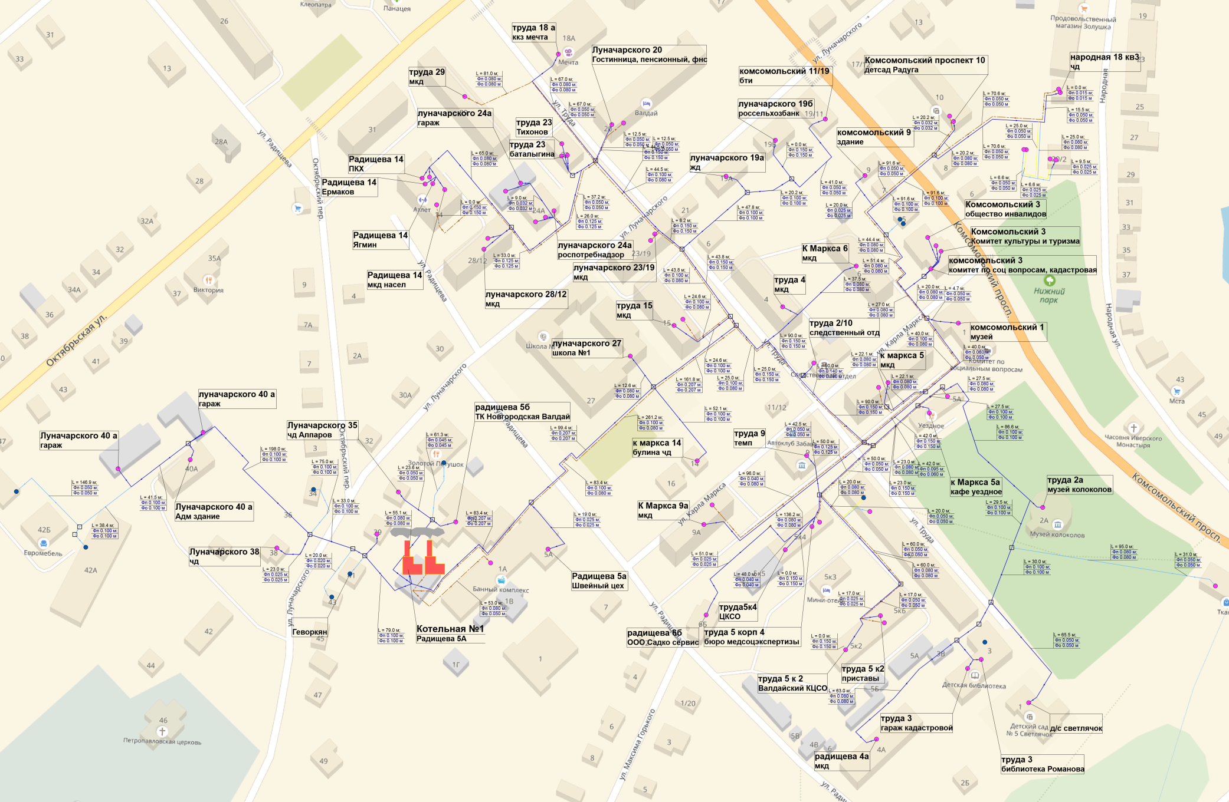

Рисунок 1. Схема тепловых сетей котельной №1 г. Валдай ул. Радищева, 5б

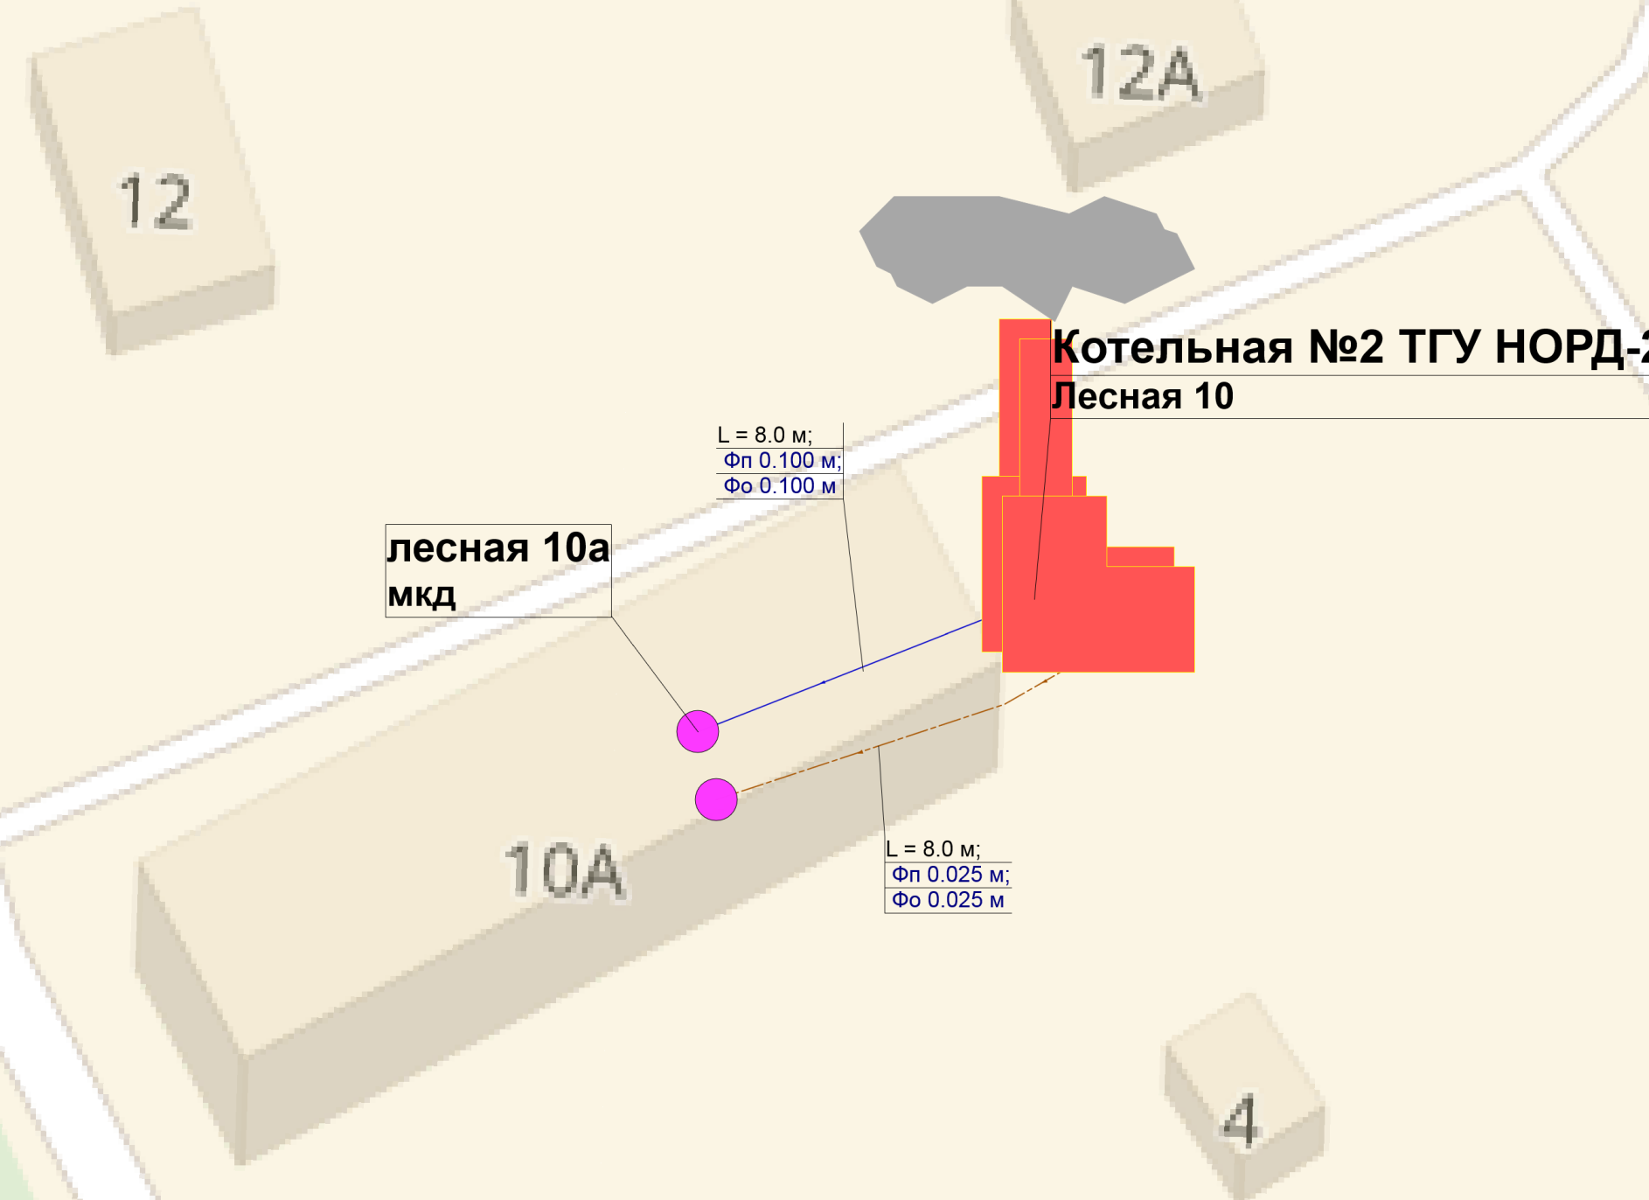

Рисунок 2. Схема тепловых сетей котельной №2 ТГУ г. Валдай, ул. Лесная, д.6

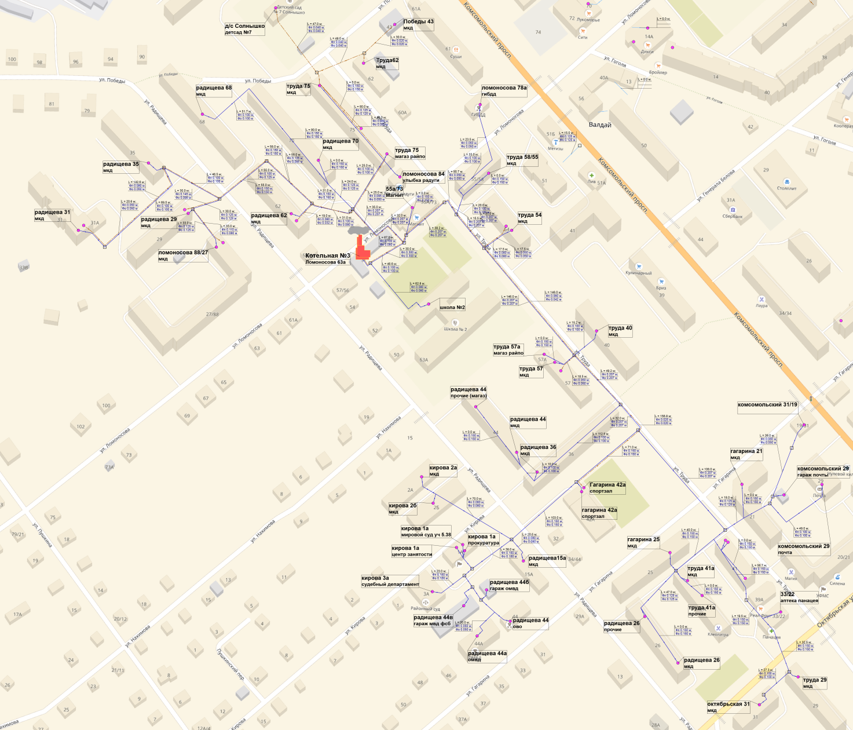

Рисунок 3. Схема тепловых сетей №3 г. Валдай, ул. Ломоносова, д.63а

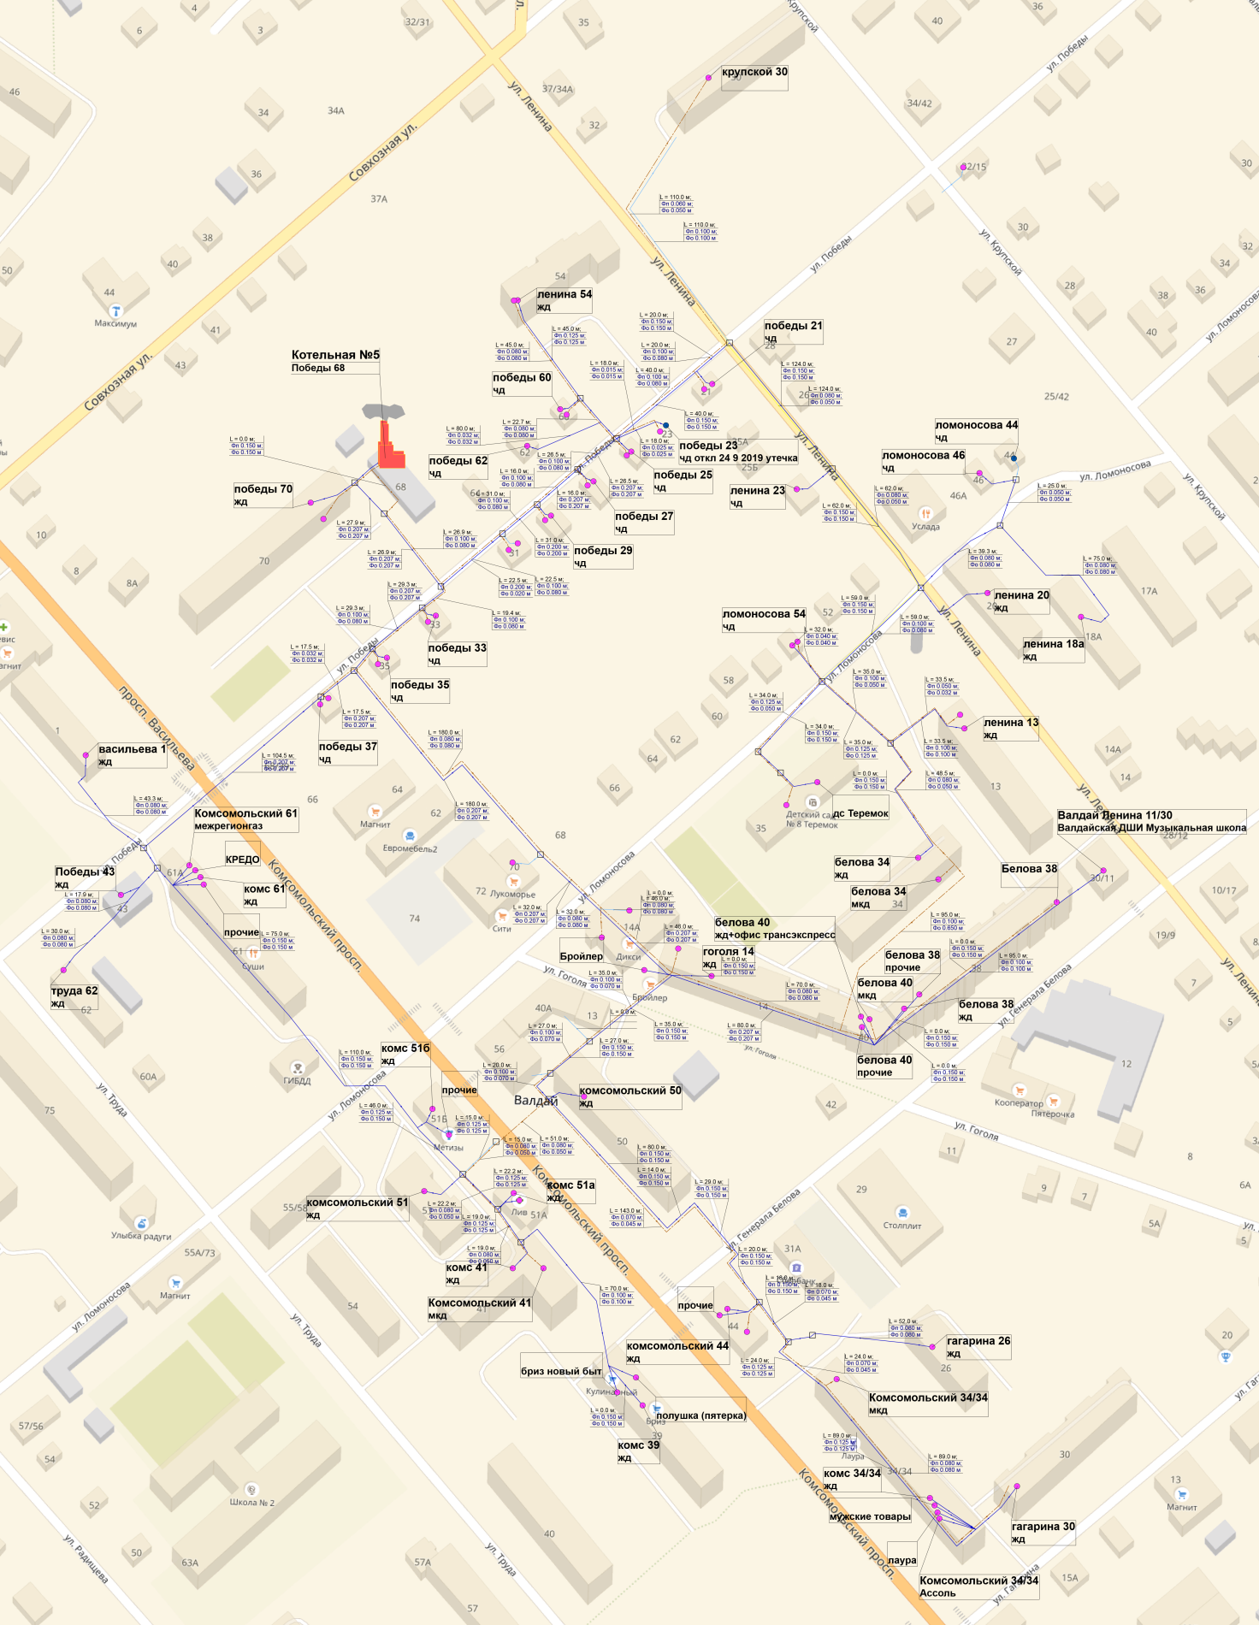

Рисунок 4. Схема тепловых сетей №5 г. Валдай, ул. Победы, д.68

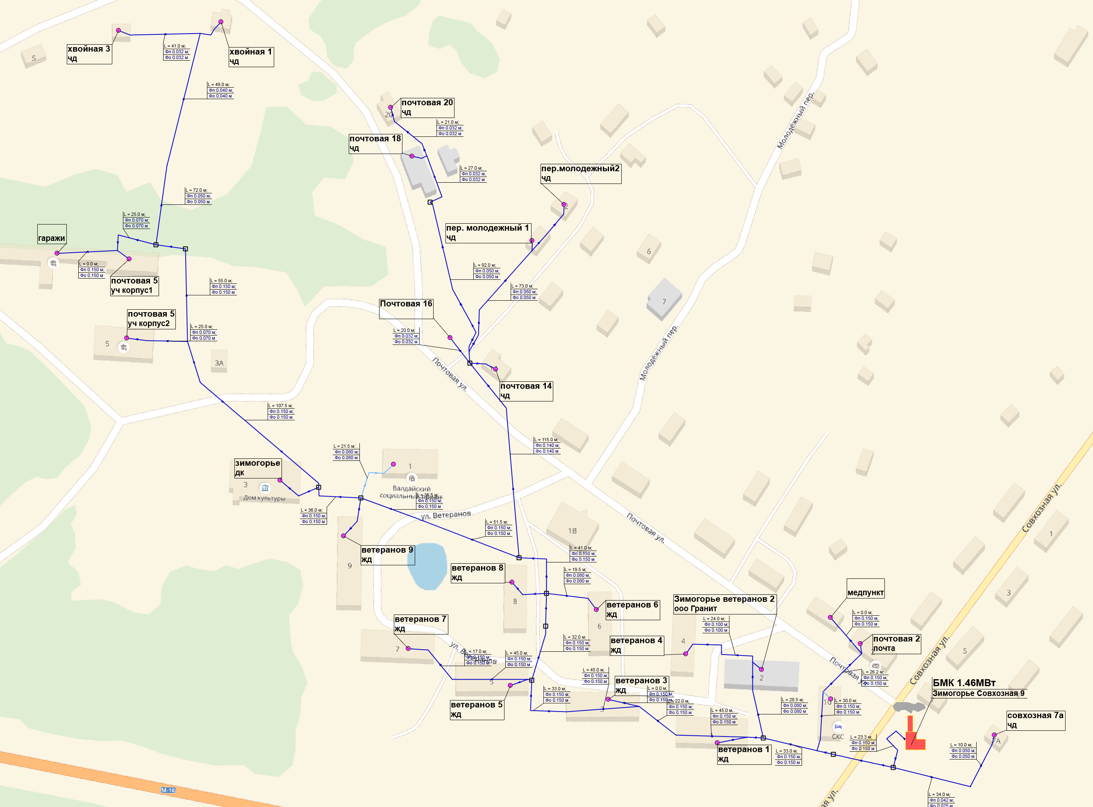

Рисунок 5. Схема тепловых сетей котельной № 6 БМК 1,46 МВт с. Зимогорье, ул. Совхозная, д. 9
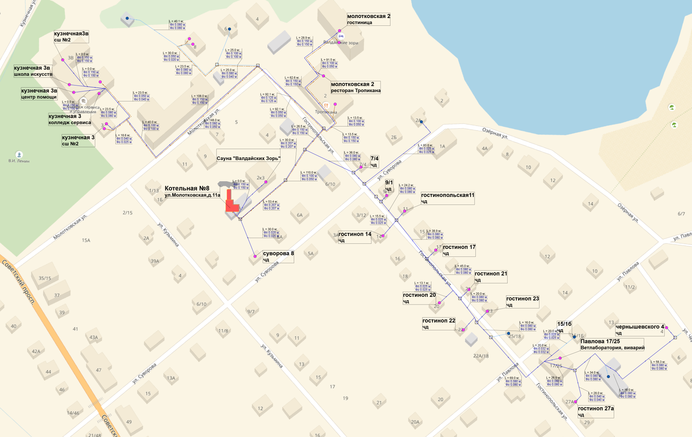

Рисунок 6. Схема тепловых сетей № 8 г. Валдай, ул. Молотковская, д.11а
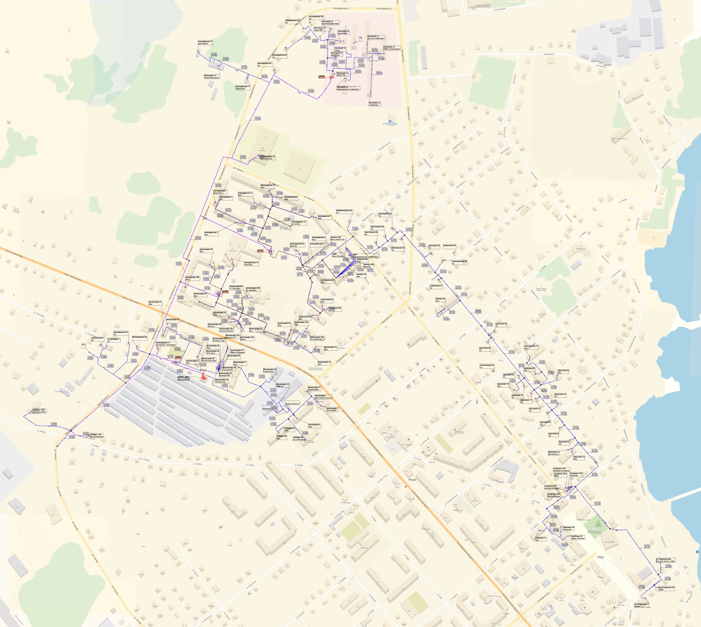

Рисунок 7. Схема тепловых сетей котельной БМК 21,0 МВт г. Валдай, пр. Васильева, д. 27

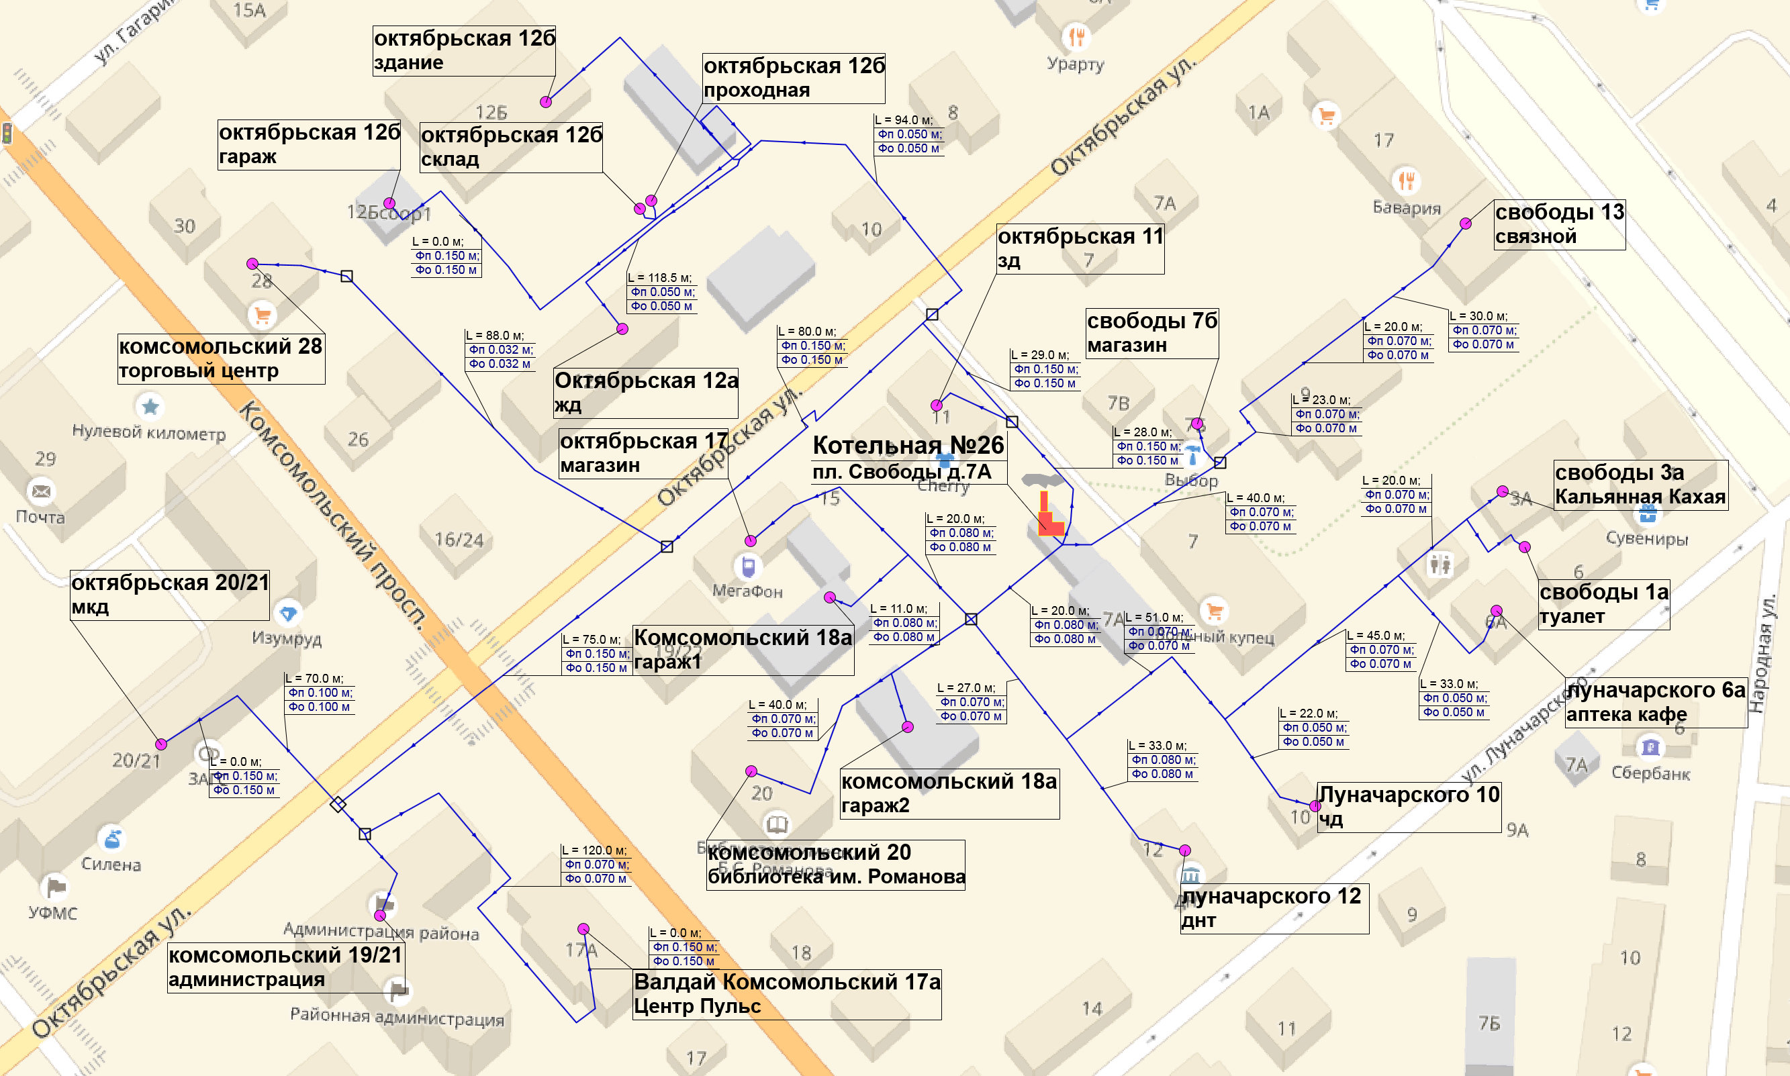

Рисунок 8. Схема тепловых сетей котельной № 26 г. Валдай, пл. Свободы д.7а

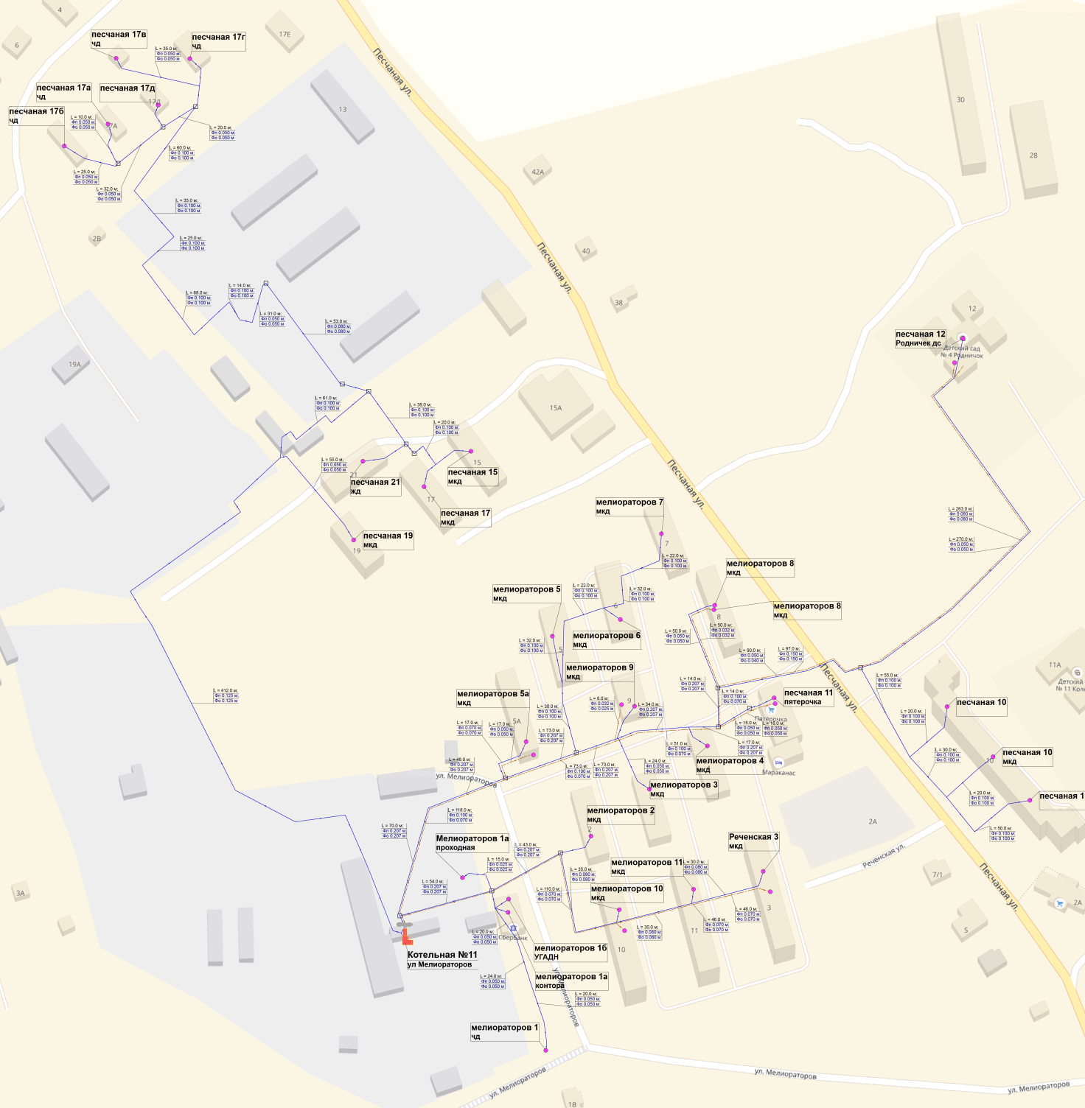

Рисунок 9. Схема тепловых сетей котельной №11 г. Валдай, ул. Мелиораторов, д. 1г

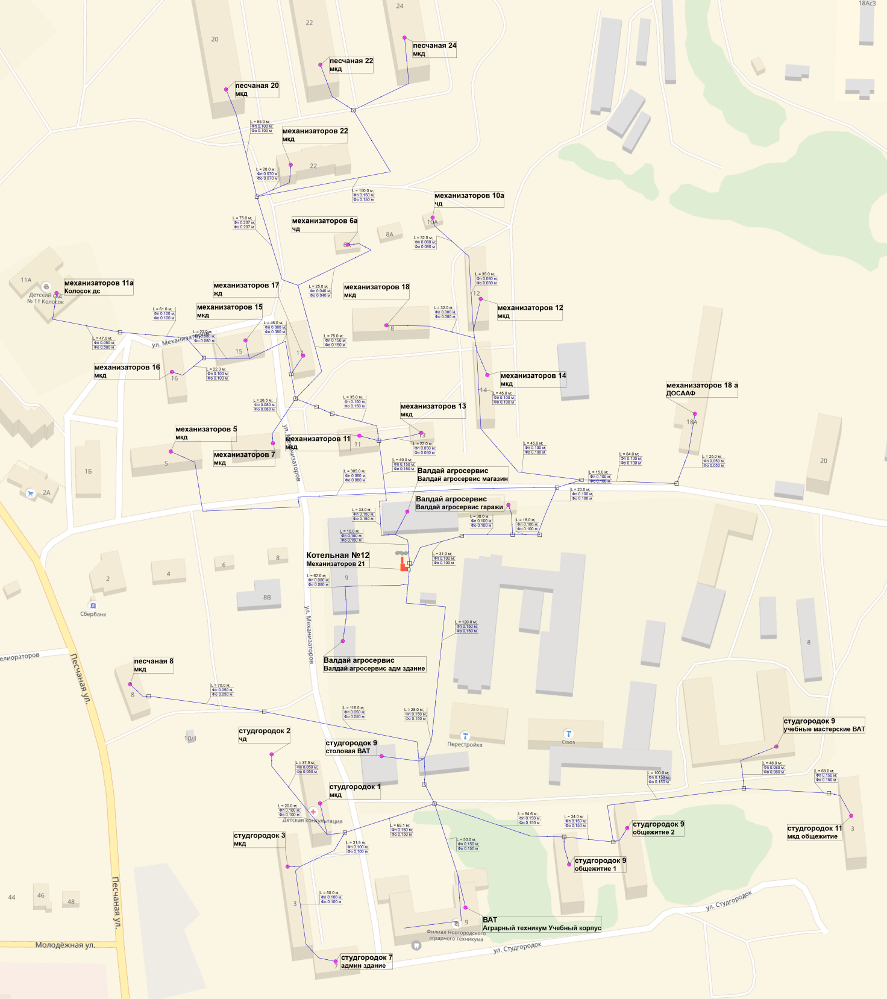

Рисунок 10. Схема тепловых сетей котельной №12 г. Валдай ул. Механизаторов, д.21

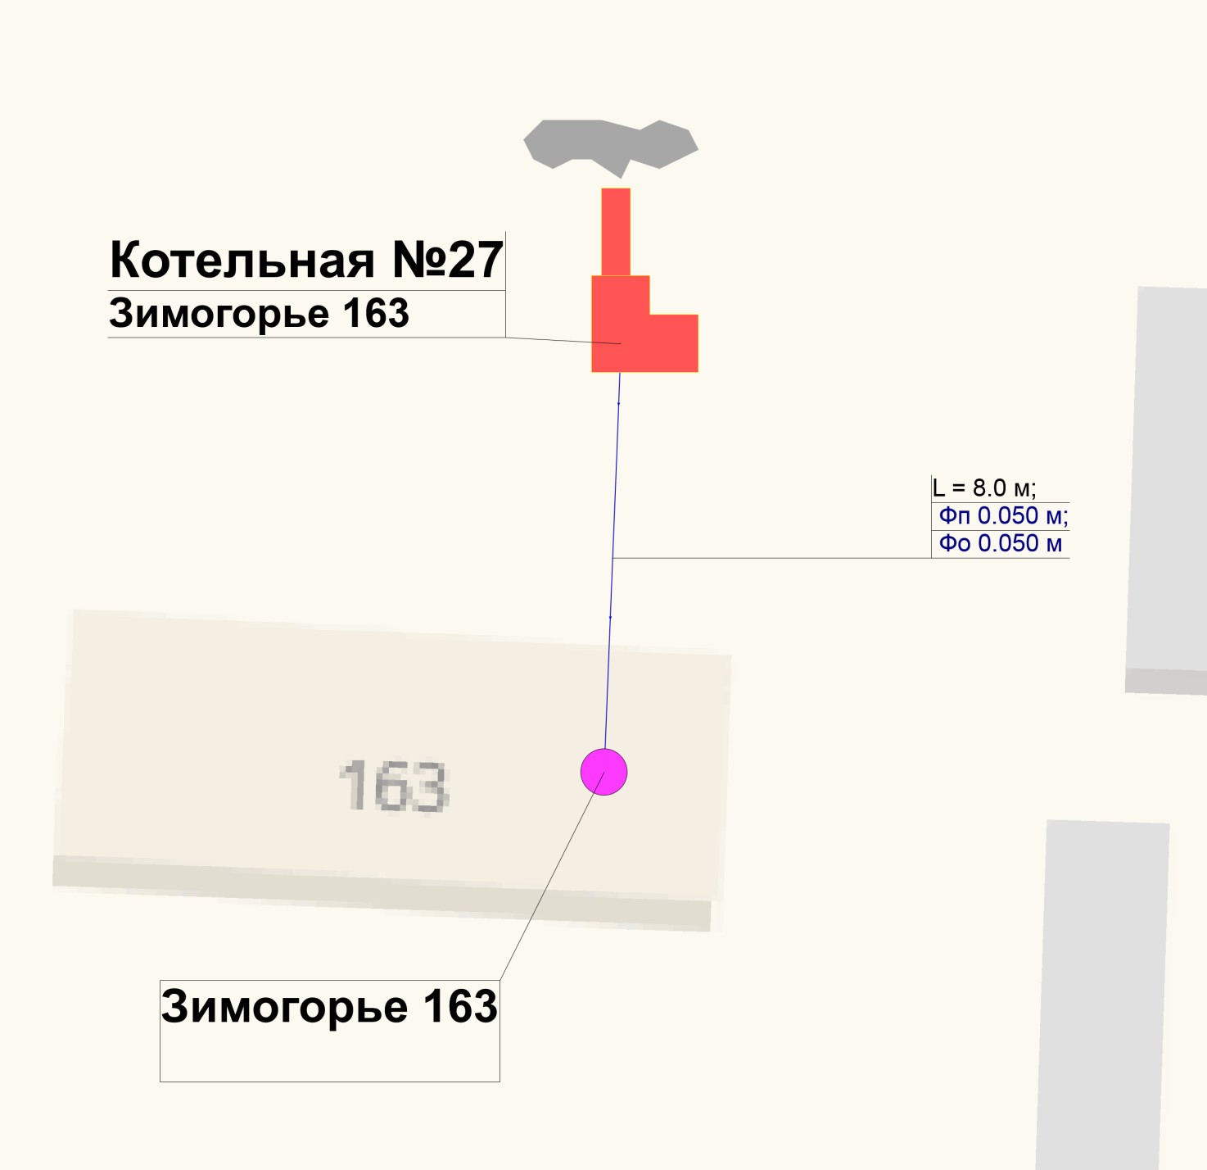

Рисунок 11. Схема тепловых сетей котельной №27 Валдайский р-н, с. Зимогорье, д. 163

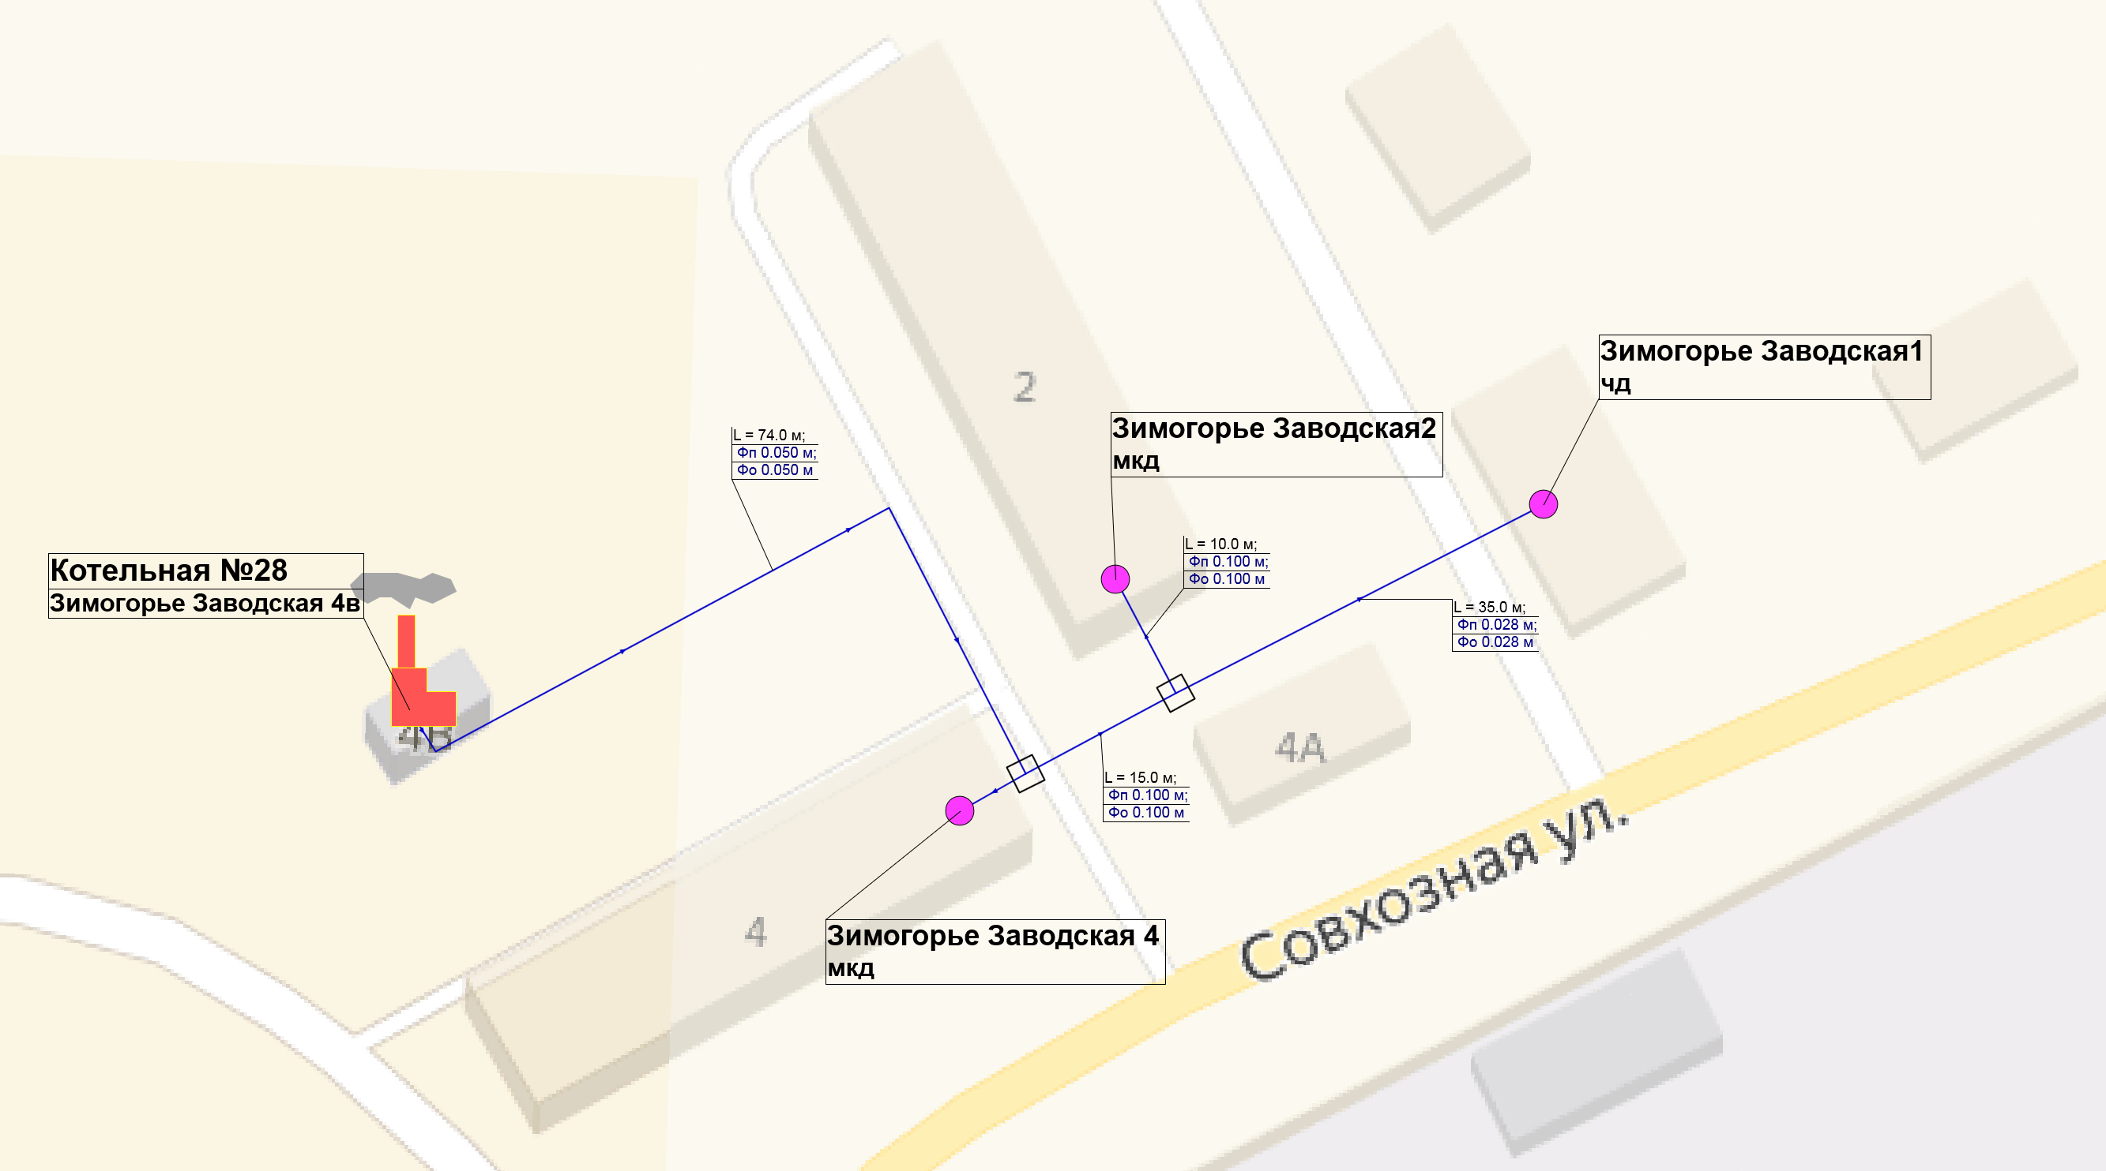

Рисунок 12. Схема тепловых сетей котельной №28 Валдайский р-н, с. Зимогорье, ул. Заводская, д. 4б
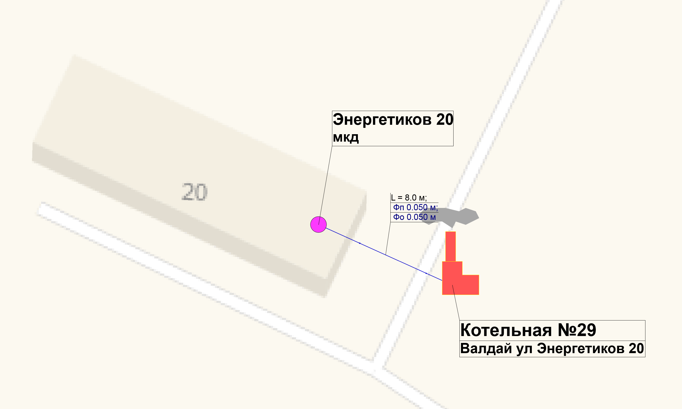

Рисунок 13. Схема тепловых сетей котельной №29 г.Валдай, ул. Энергетиков, д. 20

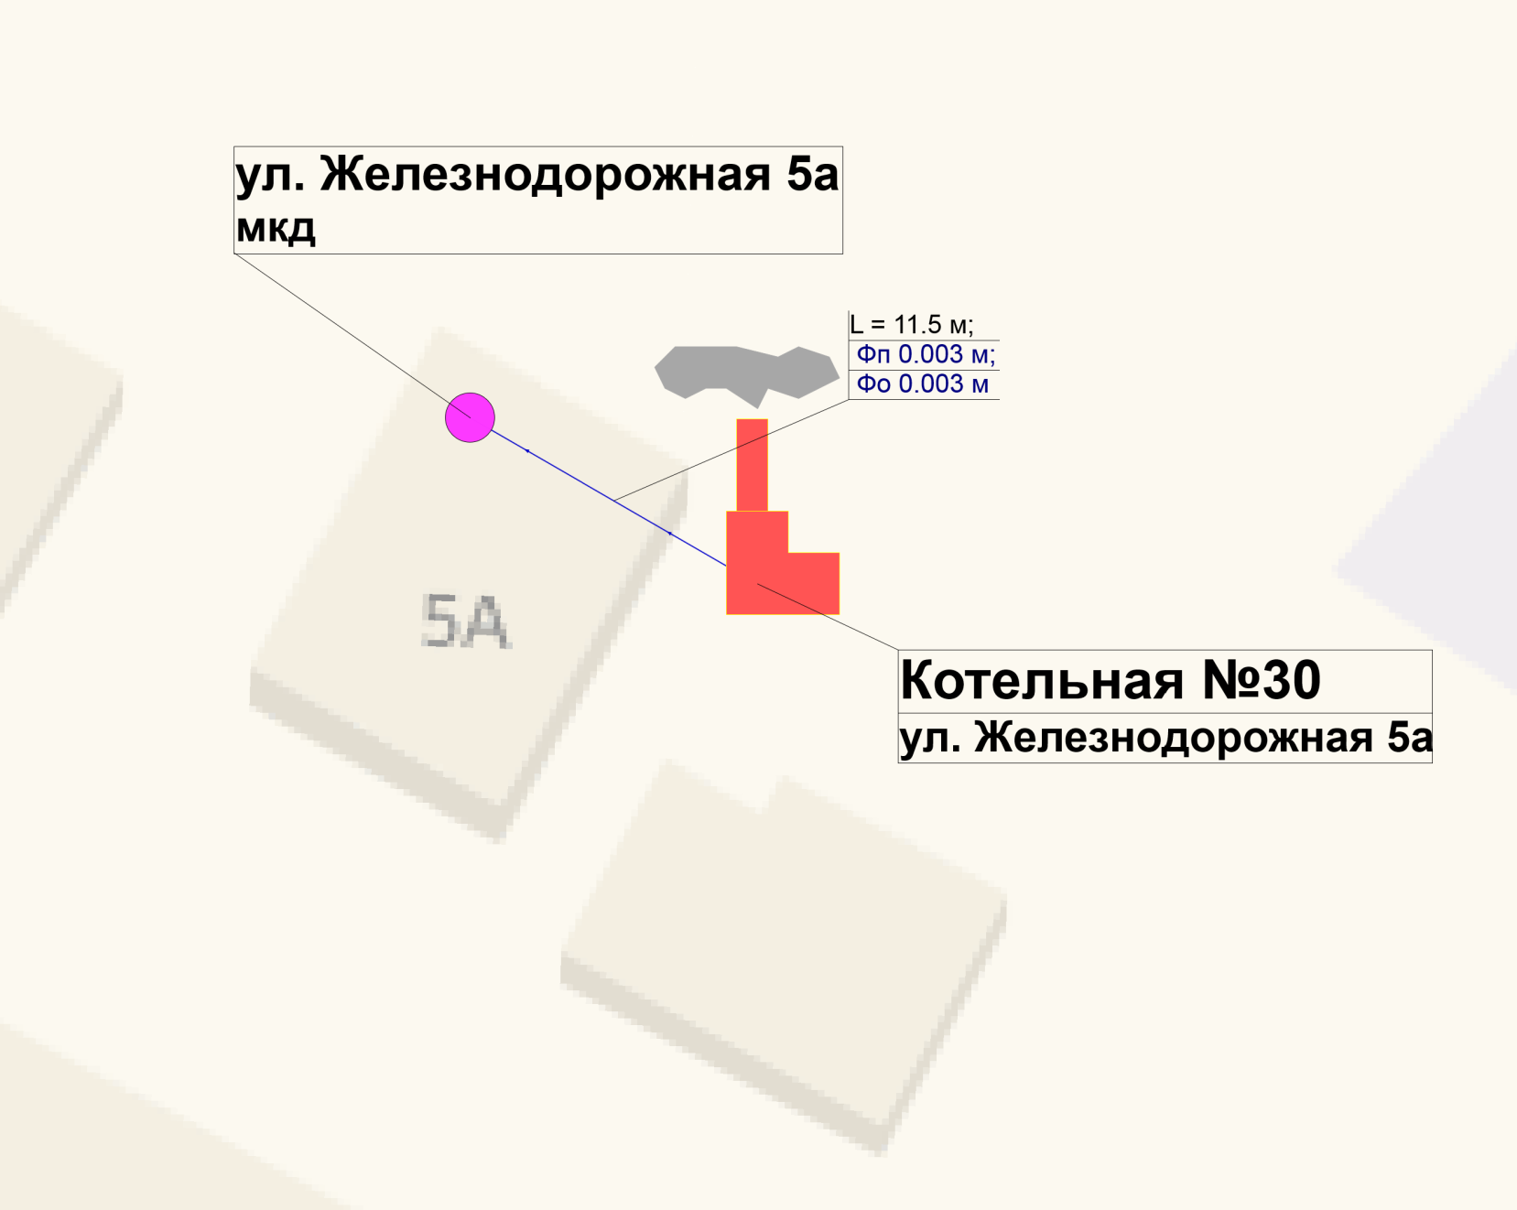

Рисунок 14. Схема тепловых сетей котельной №30 г. Валдай, ул. Железнодорожная, д. 5а

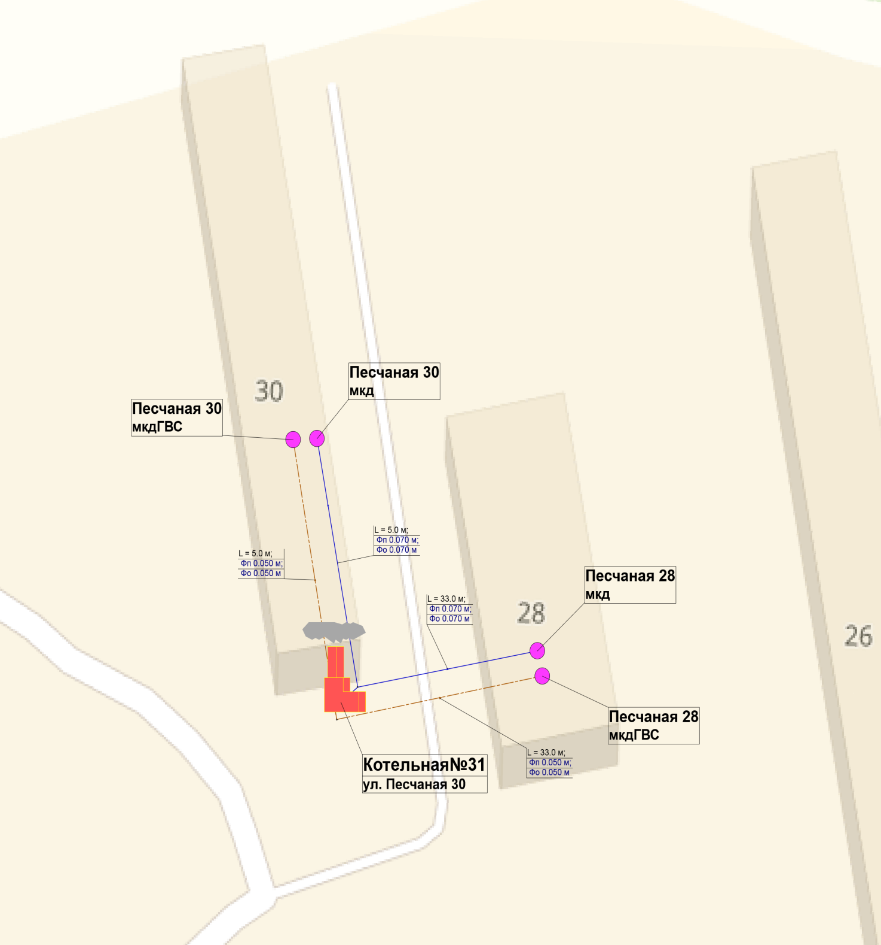

Рисунок 15. Схема тепловых сетей котельной №31 г. Валдай, ул. Песчаная, д. 30

7. Существующие и перспективные балансы теплоносителей
Перспективные объемы теплоносителя, необходимые для передачи теплоносителя от источника тепловой энергии до потребителя спрогнозированы с учетом увеличения расчетных расходов теплоносителя в тепловых сетях с темпом присоединения (подключения) суммарной тепловой нагрузки и с учетом реализации мероприятий по модернизации тепловых систем источников тепловой энергии.
7.1. Перспективные балансы производительности водоподготовительных установок и максимального потребления теплоносителя теплопотребляющими установками потребителей
Перспективные объёмы теплоносителя, необходимые для передачи тепла от источников тепловой энергии системы теплоснабжения Валдайского городского поселения до потребителя в зоне действия каждого источника, прогнозировались исходя из следующих условий:
система теплоснабжения Валдайского городского поселения закрытая: на источниках тепловой энергии применяется центральное качественное регулирование отпуска тепла по отопительной нагрузке в зависимости от температуры наружного воздуха;
сверхнормативные потери теплоносителя при передаче тепловой энергии будут сокращаться вследствие работ по реконструкции участков тепловых сетей системы теплоснабжения;
подключение потребителей в существующих ранее и вновь создаваемых зонах теплоснабжения будет осуществляться по зависимой схеме присоединения систем отопления.
7.2. Для обеспечения устойчивого теплоснабжения необходимо использовать существующую систему централизованного теплоснабжения, с поддержанием ее в рабочем состоянии посредством капитальных и текущих ремонтов.
Балансы производительности водоподготовительных установок (ВПУ) котельных и максимального потребления теплоносителя теплопотребляющими установками потребителей представлены в таблице 5.

Таблица 5.
№ п/п | Наименование показателя, размерность | Период, год
 |  | 2019г. | 2020г. | 2021г. | 2022г. | 2023г. | 2024-2033гг
1. | Котельная №1 г. Валдай ул. Радищева, 5б
1.1. | Объем воды в системе теплоснабжения V, м³ | 150,45 | 150,45 | 150,45 | 150,45 | 150,45 | 150,45
1.2. | Установленная производительность водоподготовительной установки, м³/ч | - | - | - | - | - | -
1.3. | Располагаемая производительность водоподготовительной установки, м³/ч | - | - | - | - | - | -
1.4. | Потери располагаемой производительности, % | - | - | - | - | - | -
1.5. | Собственные нужды водоподготовительной установки, м³/ч | - | - | - | - | - | -
1.6. | Количество баков-аккумуляторов теплоносителя, шт. | - | - | - | - | - | -
1.7 | Емкость баков аккумуляторов, тыс. м³ | - | - | - | - | - | -
1.8 | Требуемая расчетная производительность водоподготовительной установки (0,75% V), м³/ч | 1,128 | 1,128 | 1,128 | 1,128 | 1,128 | 1,128
1.9. | Всего подпитка тепловой сети, м³/ч, в том числе: | 0,376 | 0,376 | 0,376 | 0,376 | 0,376 | 0,376
 | нормативные утечки теплоносителя (0,25% V), м³/ч | 0,376 | 0,376 | 0,376 | 0,376 | 0,376 | 0,376
 | сверхнормативные утечки теплоносителя, м³/ч | 0 | 0 | 0 | 0 | 0 | 0
 | отпуск теплоносителя из тепловых сетей на цели горячего водоснабжения (для открытых систем теплоснабжения), т/ч | 0 | 0 | 0 | 0 | 0 | 0
1.10. | Максимальная подпитка тепловой сети в период повреждения участка (2% V), м³/ч | 3,009 | 3,009 | 3,009 | 3,009 | 3,009 | 3,009
1.11. | Резерв (+)/дефицит (-), ВПУ,м³/ч | - | - | - | - | - | -
2. | Котельная №2 ТГУ г. Валдай, ул. Лесная, д.6
2.1. | Объем воды в системе теплоснабжения V, м³ | 3,36 | 3,36 | 3,36 | 3,36 | 3,36 | 3,36
2.2. | Установленная производительность водоподготовительной установки, м³/ч | - | - | - | - | - | -
2.3. | Располагаемая производительность водоподготовительной установки, м³/ч | - | - | - | - | - | -
2.4. | Потери располагаемой производительности, % | - | - | - | - | - | -
2.5. | Собственные нужды водоподготовительной установки, м³/ч | - | - | - | - | - | -
2.6. | Количество баков-аккумуляторов теплоносителя, шт. | - | - | - | - | - | -
2.7. | Емкость баков аккумуляторов, тыс. м³ | - | - | - | - | - | -
2.8. | Требуемая расчетная производительность водоподготовительной установки (0,75% V), м³/ч | 0,025 | 0,025 | 0,025 | 0,025 | 0,025 | 0,025
2.9. | Всего подпитка тепловой сети, м³/ч, в том числе: | 0,008 | 0,008 | 0,008 | 0,008 | 0,008 | 0,008
 | нормативные утечки теплоносителя (0,25% V), м³/ч | 0,008 | 0,008 | 0,008 | 0,008 | 0,008 | 0,008
 | сверхнормативные утечки теплоносителя, м³/ч | 0,000 | 0,000 | 0,000 | 0,000 | 0,000 | 0,000
 | отпуск теплоносителя из тепловых сетей на цели горячего водоснабжения (для открытых систем теплоснабжения), т/ч | 0,000 | 0,000 | 0,000 | 0,000 | 0,000 | 0,000
2.10. | Максимальная подпитка тепловой сети в период повреждения участка (2% V), м³/ч | 0,067 | 0,067 | 0,067 | 0,067 | 0,067 | 0,067
2.11. | Резерв (+)/дефицит (-), ВПУ,м³/ч | - | - | - | - | - | -
3. | Котельная №3 г. Валдай, ул. Ломоносова, д. 63а
3.1. | Объем воды в системе теплоснабжения V, м³ | 287,48 | 287,48 | 287,48 | 287,48 | 287,48 | 287,48
3.2. | Установленная производительность водоподготовительной установки, м³/ч | - | - | - | - | - | -
3.3. | Располагаемая производительность водоподготовительной установки, м³/ч | - | - | - | - | - | -
3.4. | Потери располагаемой производительности, % | - | - | - | - | - | -
3.5. | Собственные нужды водоподготовительной установки, м³/ч | - | - | - | - | - | -
3.6. | Количество баков-аккумуляторов теплоносителя, шт. | - | - | - | - | - | -
3.7. | Емкость баков аккумуляторов, тыс. м³ | - | - | - | - | - | -
3.8. | Требуемая расчетная производительность водоподготовительной установки (0,75% V), м³/ч | 2,156 | 2,156 | 2,156 | 2,156 | 2,156 | 2,156
3.9. | Всего подпитка тепловой сети, м³/ч, в том числе: | 0,719 | 0,719 | 0,719 | 0,719 | 0,719 | 0,719
 | нормативные утечки теплоносителя (0,25% V), м³/ч | 0,719 | 0,719 | 0,719 | 0,719 | 0,719 | 0,719
 | сверхнормативные утечки теплоносителя, м³/ч | 0,000 | 0,000 | 0,000 | 0,000 | 0,000 | 0,000
 | отпуск теплоносителя из тепловых сетей на цели горячего водоснабжения (для открытых систем теплоснабжения), т/ч | 0,000 | 0,000 | 0,000 | 0,000 | 0,000 | 0,000
3.10. | Максимальная подпитка тепловой сети в период повреждения участка (2% V), м³/ч | 5,750 | 5,750 | 5,750 | 5,750 | 5,750 | 5,750
3.11. | Резерв (+)/дефицит (-), ВПУ,м³/ч | - | - | - | - | - | -
4. | Котельная №5 г. Валдай, ул. Победы, д. 68
4.1. | Объем воды в системе теплоснабжения V, м³ | 230,07 | 230,07 | 230,07 | 230,07 | 230,07 | 230,07
4.2. | Установленная производительность водоподготовительной установки, м³/ч | - | - | - | - | - | -
4.3. | Располагаемая производительность водоподготовительной установки, м³/ч | - | - | - | - | - | -
4.4. | Потери располагаемой производительности, % | - | - | - | - | - | -
4.5. | Собственные нужды водоподготовительной установки, м³/ч | - | - | - | - | - | -
4.6. | Количество баков-аккумуляторов теплоносителя, шт. | - | - | - | - | - | -
4.7. | Емкость баков аккумуляторов, тыс. м³ | - | - | - | - | - | -
4.8. | Требуемая расчетная производительность водоподготовительной установки (0,75% V), м³/ч | 1,726 | 1,726 | 1,726 | 1,726 | 1,726 | 1,726
4.9. | Всего подпитка тепловой сети, м³/ч, в том числе: | 0,575 | 0,575 | 0,575 | 0,575 | 0,575 | 0,575
 | нормативные утечки теплоносителя (0,25% V), м³/ч | 0,575 | 0,575 | 0,575 | 0,575 | 0,575 | 0,575
 | сверхнормативные утечки теплоносителя, м³/ч | 0,000 | 0,000 | 0,000 | 0,000 | 0,000 | 0,000
 | отпуск теплоносителя из тепловых сетей на цели горячего водоснабжения (для открытых систем теплоснабжения), т/ч | 0,000 | 0,000 | 0,000 | 0,000 | 0,000 | 0,000
4.10. | Максимальная подпитка тепловой сети в период повреждения участка (2% V), м³/ч | 4,601 | 4,601 | 4,601 | 4,601 | 4,601 | 4,601
4.11. | Резерв (+)/дефицит (-), ВПУ,м³/ч | - | - | - | - | - | -
5. | Котельная № 6 БМК 1,46 МВт Валдайский район, с. Зимогорье, ул. Совхозная, д. 9
5.1. | Объем воды в системе теплоснабжения V, м³ | - | - | - | - | - | -
5.2. | Установленная производительность водоподготовительной установки, м³/ч | - | - | - | - | - | -
5.3. | Располагаемая производительность водоподготовительной установки, м³/ч | - | - | - | - | - | -
5.4. | Потери располагаемой производительности, % | - | - | - | - | - | -
5.5. | Собственные нужды водоподготовительной установки, м³/ч | - | - | - | - | - | -
5.6. | Количество баков-аккумуляторов теплоносителя, шт. | - | - | - | - | - | -
5.7. | Емкость баков аккумуляторов, тыс. м³ | - | - | - | - | - | -
5.8. | Требуемая расчетная производительность водоподготовительной установки (0,75% V), м³/ч | - | - | - | - | - | -
5.9. | Всего подпитка тепловой сети, м³/ч, в том числе: | - | - | - | - | - | -
 | нормативные утечки теплоносителя (0,25% V), м³/ч | - | - | - | - | - | -
 | сверхнормативные утечки теплоносителя, м³/ч | - | - | - | - | - | -
 | отпуск теплоносителя из тепловых сетей на цели горячего водоснабжения (для открытых систем теплоснабжения), т/ч | - | - | - | - | - | -
5.10. | Максимальная подпитка тепловой сети в период повреждения участка (2% V), м³/ч | - | - | - | - | - | -
5.11. | Резерв (+)/дефицит (-), ВПУ,м³/ч | - | - | - | - | - | -
6. | Котельная № 8 г. Валдай, ул. Молотковская, д. 11а
6.1. | Объем воды в системе теплоснабжения V, м³ | 56,60 | 56,60 | 56,60 | 56,60 | 56,60 | 56,60
6.2. | Установленная производительность водоподготовительной установки, м³/ч | - | - | - | - | - | -
6.3. | Располагаемая производительность водоподготовительной установки, м³/ч | - | - | - | - | - | -
6.4. | Потери располагаемой производительности, % | - | - | - | - | - | -
6.5. | Собственные нужды водоподготовительной установки, м³/ч | - | - | - | - | - | -
6.6. | Количество баков-аккумуляторов теплоносителя, шт. | - | - | - | - | - | -
6.7. | Емкость баков аккумуляторов, тыс. м³ | - | - | - | - | - | -
6.8. | Требуемая расчетная производительность водоподготовительной установки (0,75% V), м³/ч | 0,424 | 0,424 | 0,424 | 0,424 | 0,424 | 0,424
6.9. | Всего подпитка тепловой сети, м³/ч, в том числе: | 0,141 | 0,141 | 0,141 | 0,141 | 0,141 | 0,141
 | нормативные утечки теплоносителя (0,25% V), м³/ч | 0,141 | 0,141 | 0,141 | 0,141 | 0,141 | 0,141
 | сверхнормативные утечки теплоносителя, м³/ч | 0,000 | 0,000 | 0,000 | 0,000 | 0,000 | 0,000
 | отпуск теплоносителя из тепловых сетей на цели горячего водоснабжения (для открытых систем теплоснабжения), т/ч | 0,000 | 0,000 | 0,000 | 0,000 | 0,000 | 0,000
6.10. | Максимальная подпитка тепловой сети в период повреждения участка (2% V), м³/ч | 1,132 | 1,132 | 1,132 | 1,132 | 1,132 | 1,132
6.11. | Резерв (+)/дефицит (-), ВПУ,м³/ч | - | - | - | - | - | -
7. | Котельная БМК 21,0 МВт г. Валдай, пр. Васильева, д. 27
7.1. | Объем воды в системе теплоснабжения V, м³ | 773,14 | 773,14 | 773,14 | 773,14 | 773,14 | 773,14
7.2. | Установленная производительность водоподготовительной установки, м³/ч | 8,0 | 8,0 | 8,0 | 8,0 | 8,0 | 8,0
7.3. | Располагаемая производительность водоподготовительной установки, м³/ч | 8,0 | 8,0 | 8,0 | 8,0 | 8,0 | 8,0
7.4. | Потери располагаемой производительности, % | 0,0 | 0,0 | 0,0 | 0,0 | 0,0 | 0,0
7.5. | Собственные нужды водоподготовительной установки, м³/ч | 2,25 | 2,25 | 2,25 | 2,25 | 2,25 | 2,25
7.6. | Количество баков-аккумуляторов теплоносителя, шт. | - | - | - | - | - | -
7.7. | Емкость баков аккумуляторов, тыс. м³ | - | - | - | - | - | -
7.8. | Требуемая расчетная производительность водоподготовительной установки (0,75% V), м³/ч | 5,799 | 5,799 | 5,799 | 5,799 | 5,799 | 5,799
7.9. | Всего подпитка тепловой сети, м³/ч, в том числе: | 1,933 | 1,933 | 1,933 | 1,933 | 1,933 | 1,933
 | нормативные утечки теплоносителя (0,25% V), м³/ч | 1,933 | 1,933 | 1,933 | 1,933 | 1,933 | 1,933
 | сверхнормативные утечки теплоносителя, м³/ч | 0,000 | 0,000 | 0,000 | 0,000 | 0,000 | 0,000
 | отпуск теплоносителя из тепловых сетей на цели горячего водоснабжения (для открытых систем теплоснабжения), т/ч | 0,000 | 0,000 | 0,000 | 0,000 | 0,000 | 0,000
7.10. | Максимальная подпитка тепловой сети в период повреждения участка (2% V), м³/ч | 15,463 | 15,463 | 15,463 | 15,463 | 15,463 | 15,463
7.11. | Резерв (+)/дефицит (-), ВПУ,м³/ч | 2,20 | 2,20 | 2,20 | 2,20 | 2,20 | 2,20
8. | Котельная №11 г. Валдай, ул. Мелиораторов, д. 1г
8.1. | Объем воды в системе теплоснабжения V, м³ | 138,74 | 138,74 | 138,74 | 138,74 | 138,74 | 138,74
8.2. | Установленная производительность водоподготовительной установки, м³/ч | - | - | - | - | - | -
8.3. | Располагаемая производительность водоподготовительной установки, м³/ч | - | - | - | - | - | -
8.4. | Потери располагаемой производительности, % | - | - | - | - | - | -
8.5. | Собственные нужды водоподготовительной установки, м³/ч | - | - | - | - | - | -
8.6. | Количество баков-аккумуляторов теплоносителя, шт. | - | - | - | - | - | -
8.7. | Емкость баков аккумуляторов, тыс. м³ | - | - | - | - | - | -
8.8. | Требуемая расчетная производительность водоподготовительной установки (0,75% V), м³/ч | 1,041 | 1,041 | 1,041 | 1,041 | 1,041 | 1,041
8.9. | Всего подпитка тепловой сети, м³/ч, в том числе: | 0,347 | 0,347 | 0,347 | 0,347 | 0,347 | 0,347
 | нормативные утечки теплоносителя (0,25% V), м³/ч | 0,347 | 0,347 | 0,347 | 0,347 | 0,347 | 0,347
 | сверхнормативные утечки теплоносителя, м³/ч | 0,000 | 0,000 | 0,000 | 0,000 | 0,000 | 0,000
 | отпуск теплоносителя из тепловых сетей на цели горячего водоснабжения (для открытых систем теплоснабжения), т/ч | 0,000 | 0,000 | 0,000 | 0,000 | 0,000 | 0,000
8.10. | Максимальная подпитка тепловой сети в период повреждения участка (2% V), м³/ч | 2,775 | 2,775 | 2,775 | 2,775 | 2,775 | 2,775
8.11. | Резерв (+)/дефицит (-), ВПУ,м³/ч | - | - | - | - | - | -
9. | Котельная №12 г. Валдай, ул. Механизаторов, д. 21
9.1. | Объем воды в системе теплоснабжения V, м³ | 193,39 | 193,39 | 193,39 | 193,39 | 193,39 | 193,39
9.2. | Установленная производительность водоподготовительной установки, м³/ч | - | - | - | - | - | -
9.3. | Располагаемая производительность водоподготовительной установки, м³/ч | - | - | - | - | - | -
9.4. | Потери располагаемой производительности, % | - | - | - | - | - | -
9.5. | Собственные нужды водоподготовительной установки, м³/ч | - | - | - | - | - | -
9.6. | Количество баков-аккумуляторов теплоносителя, шт. | - | - | - | - | - | -
9.7. | Емкость баков аккумуляторов, тыс. м³ | - | - | - | - | - | -
9.8. | Требуемая расчетная производительность водоподготовительной установки (0,75% V), м³/ч | 1,450 | 1,450 | 1,450 | 1,450 | 1,450 | 1,450
9.9. | Всего подпитка тепловой сети, м³/ч, в том числе: | 0,483 | 0,483 | 0,483 | 0,483 | 0,483 | 0,483
 | нормативные утечки теплоносителя (0,25% V), м³/ч | 0,483 | 0,483 | 0,483 | 0,483 | 0,483 | 0,483
 | сверхнормативные утечки теплоносителя, м³/ч | 0,000 | 0,000 | 0,000 | 0,000 | 0,000 | 0,000
 | отпуск теплоносителя из тепловых сетей на цели горячего водоснабжения (для открытых систем теплоснабжения), т/ч | 0,000 | 0,000 | 0,000 | 0,000 | 0,000 | 0,000
9.10. | Максимальная подпитка тепловой сети в период повреждения участка (2% V), м³/ч | 3,868 | 3,868 | 3,868 | 3,868 | 3,868 | 3,868
9.11. | Резерв (+)/дефицит (-), ВПУ,м³/ч | - | - | - | - | - | -
10. | Котельная № 26 г. Валдай ,пл. Свободы д.7а
10.1. | Объем воды в системе теплоснабжения V, м³ | 57,05 | 57,05 | 57,05 | 57,05 | 57,05 | 57,05
10.2. | Установленная производительность водоподготовительной установки, м³/ч | - | - | - | - | - | -
10.3. | Располагаемая производительность водоподготовительной установки, м³/ч | - | - | - | - | - | -
10.4. | Потери располагаемой производительности, % | - | - | - | - | - | -
10.5. | Собственные нужды водоподготовительной установки, м³/ч | - | - | - | - | - | -
10.6. | Количество баков-аккумуляторов теплоносителя, шт. | - | - | - | - | - | -
10.7. | Емкость баков аккумуляторов, тыс. м³ | - | - | - | - | - | -
10.8. | Требуемая расчетная производительность водоподготовительной установки (0,75% V), м³/ч | 0,428 | 0,428 | 0,428 | 0,428 | 0,428 | 0,428
10.9. | Всего подпитка тепловой сети, м³/ч, в том числе: | 0,143 | 0,143 | 0,143 | 0,143 | 0,143 | 0,143
 | нормативные утечки теплоносителя (0,25% V), м³/ч | 0,143 | 0,143 | 0,143 | 0,143 | 0,143 | 0,143
 | сверхнормативные утечки теплоносителя, м³/ч | 0,000 | 0,000 | 0,000 | 0,000 | 0,000 | 0,000
 | отпуск теплоносителя из тепловых сетей на цели горячего водоснабжения (для открытых систем теплоснабжения), т/ч | 0,000 | 0,000 | 0,000 | 0,000 | 0,000 | 0,000
10.10. | Максимальная подпитка тепловой сети в период повреждения участка (2% V), м³/ч | 1,141 | 1,141 | 1,141 | 1,141 | 1,141 | 1,141
10.11. | Резерв (+)/дефицит (-), ВПУ,м³/ч | - | - | - | - | - | -
11. | Котельная №27 Валдайский р-н, с. Зимогорье, д. 163
11.1. | Объем воды в системе теплоснабжения V, м³ | 0,93 | 0,93 | 0,93 | 0,93 | 0,93 | 0,93
11.2. | Установленная производительность водоподготовительной установки, м³/ч | - | - | - | - | - | -
11.3. | Располагаемая производительность водоподготовительной установки, м³/ч | - | - | - | - | - | -
11.4. | Потери располагаемой производительности, % | - | - | - | - | - | -
11.5. | Собственные нужды водоподготовительной установки, м³/ч | - | - | - | - | - | -
11.6. | Количество баков-аккумуляторов теплоносителя, шт. | - | - | - | - | - | -
11.7. | Емкость баков аккумуляторов, тыс. м³ | - | - | - | - | - | -
11.8. | Требуемая расчетная производительность водоподготовительной установки (0,75% V), м³/ч | 0,007 | 0,007 | 0,007 | 0,007 | 0,007 | 0,007
11.9. | Всего подпитка тепловой сети, м³/ч, в том числе: | 0,002 | 0,002 | 0,002 | 0,002 | 0,002 | 0,002
 | нормативные утечки теплоносителя (0,25% V), м³/ч | 0,002 | 0,002 | 0,002 | 0,002 | 0,002 | 0,002
 | сверхнормативные утечки теплоносителя, м³/ч | 0,000 | 0,000 | 0,000 | 0,000 | 0,000 | 0,000
 | отпуск теплоносителя из тепловых сетей на цели горячего водоснабжения (для открытых систем теплоснабжения), т/ч | 0,000 | 0,000 | 0,000 | 0,000 | 0,000 | 0,000
11.10. | Максимальная подпитка тепловой сети в период повреждения участка (2% V), м³/ч | 0,019 | 0,019 | 0,019 | 0,019 | 0,019 | 0,019
11.11. | Резерв (+)/дефицит (-), ВПУ,м³/ч | - | - | - | - | - | -
12. | Котельная №28 Валдайский р-н, с. Зимогорье, ул. Заводская, д. 4б
12.1. | Объем воды в системе теплоснабжения V, м³ | 7,35 | 7,35 | 7,35 | 7,35 | 7,35 | 7,35
12.2. | Установленная производительность водоподготовительной установки, м³/ч | - | - | - | - | - | -
12.3. | Располагаемая производительность водоподготовительной установки, м³/ч | - | - | - | - | - | -
12.4. | Потери располагаемой производительности, % | - | - | - | - | - | -
12.5. | Собственные нужды водоподготовительной установки, м³/ч | - | - | - | - | - | -
12.6. | Количество баков-аккумуляторов теплоносителя, шт. | - | - | - | - | - | -
12.7. | Емкость баков аккумуляторов, тыс. м³ | - | - | - | - | - | -
12.8. | Требуемая расчетная производительность водоподготовительной установки (0,75% V), м³/ч | 0,055 | 0,055 | 0,055 | 0,055 | 0,055 | 0,055
12.9. | Всего подпитка тепловой сети, м³/ч, в том числе: | 0,018 | 0,018 | 0,018 | 0,018 | 0,018 | 0,018
 | нормативные утечки теплоносителя (0,25% V), м³/ч | 0,018 | 0,018 | 0,018 | 0,018 | 0,018 | 0,018
 | сверхнормативные утечки теплоносителя, м³/ч | 0,000 | 0,000 | 0,000 | 0,000 | 0,000 | 0,000
 | отпуск теплоносителя из тепловых сетей на цели горячего водоснабжения (для открытых систем теплоснабжения), т/ч | 0,000 | 0,000 | 0,000 | 0,000 | 0,000 | 0,000
12.10. | Максимальная подпитка тепловой сети в период повреждения участка (2% V), м³/ч | 0,147 | 0,147 | 0,147 | 0,147 | 0,147 | 0,147
12.11. | Резерв (+)/дефицит (-), ВПУ,м³/ч | - | - | - | - | - | -
13. | Котельная №29 г. Валдай, ул. Энергетиков, д.20
13.1. | Объем воды в системе теплоснабжения V, м³ | 1,16 | 1,16 | 1,16 | 1,16 | 1,16 | 1,16
13.2. | Установленная производительность водоподготовительной установки, м³/ч | - | - | - | - | - | -
13.3. | Располагаемая производительность водоподготовительной установки, м³/ч | - | - | - | - | - | -
13.4. | Потери располагаемой производительности, % | - | - | - | - | - | -
13.5. | Собственные нужды водоподготовительной установки, м³/ч | - | - | - | - | - | -
13.6. | Количество баков-аккумуляторов теплоносителя, шт. | - | - | - | - | - | -
13.7. | Емкость баков аккумуляторов, тыс. м³ | - | - | - | - | - | -
13.8. | Требуемая расчетная производительность водоподготовительной установки (0,75% V), м³/ч | 0,009 | 0,009 | 0,009 | 0,009 | 0,009 | 0,009
13.9 | Всего подпитка тепловой сети, м³/ч, в том числе: | 0,003 | 0,003 | 0,003 | 0,003 | 0,003 | 0,003
 | нормативные утечки теплоносителя (0,25% V), м³/ч | 0,003 | 0,003 | 0,003 | 0,003 | 0,003 | 0,003
 | сверхнормативные утечки теплоносителя, м³/ч | 0,000 | 0,000 | 0,000 | 0,000 | 0,000 | 0,000
 | отпуск теплоносителя из тепловых сетей на цели горячего водоснабжения (для открытых систем теплоснабжения), т/ч | 0,000 | 0,000 | 0,000 | 0,000 | 0,000 | 0,000
13.10. | Максимальная подпитка тепловой сети в период повреждения участка (2% V), м³/ч | 0,023 | 0,023 | 0,023 | 0,023 | 0,023 | 0,023
13.11. | Резерв (+)/дефицит (-), ВПУ,м³/ч | - | - | - | - | - | -
14. | Котельная №30 г. Валдай, ул. Железнодорожная, д.5а
14.1. | Объем воды в системе теплоснабжения V, м³ | 0,54 | 0,54 | 0,54 | 0,54 | 0,54 | 0,54
14.2. | Установленная производительность водоподготовительной установки, м³/ч | - | - | - | - | - | -
14.3. | Располагаемая производительность водоподготовительной установки, м³/ч | - | - | - | - | - | -
14.4. | Потери располагаемой производительности, % | - | - | - | - | - | -
14.5. | Собственные нужды водоподготовительной установки, м³/ч | - | - | - | - | - | -
14.6. | Количество баков-аккумуляторов теплоносителя, шт. | - | - | - | - | - | -
14.7. | Емкость баков аккумуляторов, тыс. м³ | - | - | - | - | - | -
14.8. | Требуемая расчетная производительность водоподготовительной установки (0,75% V), м³/ч | 0,004 | 0,004 | 0,004 | 0,004 | 0,004 | 0,004
14.9. | Всего подпитка тепловой сети, м³/ч, в том числе: | 0,001 | 0,001 | 0,001 | 0,001 | 0,001 | 0,001
 | нормативные утечки теплоносителя (0,25% V), м³/ч | 0,001 | 0,001 | 0,001 | 0,001 | 0,001 | 0,001
 | сверхнормативные утечки теплоносителя, м³/ч | 0,000 | 0,000 | 0,000 | 0,000 | 0,000 | 0,000
 | отпуск теплоносителя из тепловых сетей на цели горячего водоснабжения (для открытых систем теплоснабжения), т/ч | 0,000 | 0,000 | 0,000 | 0,000 | 0,000 | 0,000
14.10. | Максимальная подпитка тепловой сети в период повреждения участка (2% V), м³/ч | 0,011 | 0,011 | 0,011 | 0,011 | 0,011 | 0,011
14.11. | Резерв (+)/дефицит (-), ВПУ,м³/ч | - | - | - | - | - | -
15. | Котельная №31 г. Валдай, ул. Песчаная, д. 30
15.1. | Объем воды в системе теплоснабжения V, м³ | 13,94 | 13,94 | 13,94 | 13,94 | 13,94 | 13,94
15.2. | Установленная производительность водоподготовительной установки, м³/ч | - | - | - | - | - | -
15.3. | Располагаемая производительность водоподготовительной установки, м³/ч | - | - | - | - | - | -
15.4. | Потери располагаемой производительности, % | - | - | - | - | - | -
15.5. | Собственные нужды водоподготовительной установки, м³/ч | - | - | - | - | - | -
15.6. | Количество баков-аккумуляторов теплоносителя, шт. | - | - | - | - | - | -
15.7. | Емкость баков аккумуляторов, тыс. м³ | - | - | - | - | - | -
15.8. | Требуемая расчетная производительность водоподготовительной установки (0,75% V), м³/ч | 0,105 | 0,105 | 0,105 | 0,105 | 0,105 | 0,105
15.9. | Всего подпитка тепловой сети, м³/ч, в том числе: | 0,035 | 0,035 | 0,035 | 0,035 | 0,035 | 0,035
 | нормативные утечки теплоносителя (0,25% V), м³/ч | 0,035 | 0,035 | 0,035 | 0,035 | 0,035 | 0,035
 | сверхнормативные утечки теплоносителя, м³/ч | 0,000 | 0,000 | 0,000 | 0,000 | 0,000 | 0,000
 | отпуск теплоносителя из тепловых сетей на цели горячего водоснабжения (для открытых систем теплоснабжения), т/ч | 0,000 | 0,000 | 0,000 | 0,000 | 0,000 | 0,000
15.10. | Максимальная подпитка тепловой сети в период повреждения участка (2% V), м³/ч | 0,279 | 0,279 | 0,279 | 0,279 | 0,279 | 0,279
15.11. | Резерв (+)/дефицит (-), ВПУ,м³/ч | - | - | - | - | - | -
* - значения показателей уточнять при разработке ПСД

8. Предложения по строительству, реконструкции и техническому
перевооружению источников тепловой энергии
Строительство и реконструкция тепловых сетей, обеспечивающих перераспределение тепловой нагрузки из зон с дефицитом располагаемой тепловой мощности источников тепловой энергии в зоны с резервом располагаемой тепловой мощности источников тепловой энергии, не предусматривается.
8.1. Предложения по строительству источников тепловой энергии, обеспечивающих перспективную тепловую нагрузку на осваиваемых территориях поселения, для которых отсутствует возможность или целесообразность передачи тепловой энергии от существующих или реконструируемых источников тепловой энергии.
Мероприятия по развитию централизованного теплоснабжения на территории Валдайского городского поселения на расчетный срок не предусматривается.
8.2. Предложения по реконструкции источников тепловой энергии, обеспечивающих перспективную тепловую нагрузку в существующих и расширяемых зонах действия источников тепловой энергии.
Мероприятия по развитию централизованного теплоснабжения на территории Валдайского городского поселения на расчетный срок не предусматривается.
8.3. Предложения по техническому перевооружению источников тепловой энергии с целью повышения эффективности работы систем теплоснабжения:
техническое перевооружение котельной № 1, расположенной по адресу: г. Валдай, ул. Радищева, д. 5Б, путем установки водогрейного котла 0,4 Гкал/час для оказания услуг горячего водоснабжения;
замена пароводяного подогревателя на водоводяной подогреватель.
Графики совместной работы источников тепловой энергии, функционирующих в режиме комбинированной выработки электрической и тепловой энергии и котельных, меры по выводу из эксплуатации, консервации и демонтажу избыточных источников тепловой энергии, а также источников тепловой энергии, выработавших нормативный срок службы, в случае, если продление срока службы технически невозможно или экономически нецелесообразно.
На территории Валдайского городского поселения источники тепловой энергии, совместно работающие на единую тепловую сеть, отсутствуют.
8.5. Меры по переоборудованию котельных в источники комбинированной выработки электрической и тепловой энергии.
Переоборудование котельных на территории Валдайского городского поселения в источник комбинированной выработки электрической и тепловой энергии не предусматривается.
8.6. Меры по переводу котельных, размещенных в существующих и расширяемых зонах действия источников комбинированной выработки тепловой и электрической энергии в «пиковый» режим.
Меры по переводу котельных, размещенных в существующих и расширяемых зонах действия источников комбинированной выработки тепловой и электрической энергии, в пиковый режим работы для каждого этапа, в том числе график перевода отсутствуют в связи с незначительной нагрузкой потребителей.
Решения о загрузке источников тепловой энергии, распределении (перераспределении) тепловой нагрузки потребителей тепловой энергии в каждой зоне действия системы теплоснабжения между источниками тепловой энергии, поставляющими тепловую энергию в данной системе теплоснабжения.
Меры по распределению (перераспределению) тепловой нагрузки потребителей тепловой энергии в каждой зоне действия систем теплоснабжения между источниками тепловой энергии, поставляющими тепловую энергию, не предусмотрены.
8.8. Оптимальный температурный график отпуска тепловой энергии для каждого источника тепловой энергии.
В соответствии со СНиП 41-02-2003 регулирование отпуска теплоты от источников тепловой энергии предусматривается качественное по нагрузке отопления или по совмещенной нагрузке отопления и горячего водоснабжения согласно графику изменения температуры воды, в зависимости от температуры наружного воздуха.
Оптимальным температурным графиком отпуска тепловой энергии является температурный график теплоносителя 95/70 ºС (без изменений), параметры по давлению остаются неизменными.
На котельной БМК 21,0 МВт по пр. Васильева двухтрубная система теплоснабжения с температурным графиком 95/70 ºС с точкой излома на 70 ºС для приготовления ГВС в ИТП потребителя. Система отопления потребителей, получающих услугу теплоснабжения от вышеуказанных котельных, должна быть оснащена элеваторными узлами (узлами погодного регулирования) для исключения повышенной температуры внутри жилых и нежилых помещений при температуре наружного воздуха от + 8 ºС до – 12 ºС.
Изменение утвержденных температурных графиков отпуска тепловой энергии не предусматривается.
8.9. Предложения по перспективной установленной тепловой мощности каждого источника тепловой энергии с учетом аварийного и перспективного резерва тепловой мощности.
Предложения по перспективной установленной тепловой мощности каждого источника тепловой энергии отсутствуют.
8.10. Анализ целесообразности ввода новых и реконструкции существующих источников тепловой энергии.
Ввод новых и реконструкция старых существующих источников тепловой энергии не предусматривается.
8.11 Вид топлива, потребляемый источником тепловой энергии, в том числе с использованием возобновляемых источников энергии.
Характеристика топлива, используемого на источниках теплоснабжения, представлена в таблице 6.
Таблица 6.
Показатели | Основное топливо
 | проектное | фактическое
Котельная №1 г. Валдай ул. Радищева, 5б
Вид топлива | природный газ | природный газ
Марка топлива | - | -
Калорийность топлива | 8120 | 8120
Расход топлива нормативный / фактический | 1420,78 | 1252,85
Поставщик топлива | ООО "Газпром межрегионгаз Великий Новгород" | ООО "Газпром межрегионгаз Великий Новгород"
Способ доставки на котельную | газопровод | газопровод
Откуда осуществляется поставка | - | -
Периодичность поставки | непрерывно | непрерывно
Котельная №2 ТГУ г. Валдай, ул. Лесная, д. 6
Вид топлива | природный газ | природный газ
Марка топлива | - | -
Калорийность топлива | 8120 | 8120
Расход топлива нормативный / фактический | 39,90 | 74,36
Поставщик топлива | ООО "Газпром межрегионгаз Великий Новгород" | ООО "Газпром межрегионгаз Великий Новгород"
Способ доставки на котельную | газопровод | газопровод
Откуда осуществляется поставка | - | -
Периодичность поставки | непрерывно | непрерывно
Котельная №3 г. Валдай, ул. Ломоносова, д. 63а
Вид топлива | природный газ | природный газ
Марка топлива | - | -
Калорийность топлива | 8120 | 8120
Расход топлива нормативный / фактический | 2725,67 | 2649,85
Поставщик топлива | ООО "Газпром межрегионгаз Великий Новгород" | ООО "Газпром межрегионгаз Великий Новгород"
Способ доставки на котельную | газопровод | газопровод
Откуда осуществляется поставка | - | -
Периодичность поставки | непрерывно | непрерывно
Котельная №5 г. Валдай, ул. Победы, д.68
Вид топлива | природный газ | природный газ
Марка топлива | - | -
Калорийность топлива | 8120 | 8120
Расход топлива нормативный / фактический | 2066,77 | 1704,47
Поставщик топлива | ООО "Газпром межрегионгаз Великий Новгород" | ООО "Газпром межрегионгаз Великий Новгород"
Способ доставки на котельную | газопровод | газопровод
Откуда осуществляется поставка | - | -
Периодичность поставки | непрерывно | непрерывно
Котельная № 6 БМК 1,46 МВт Валдайский р-н, с. Зимогорье, ул. Совхозная, д. 9
Вид топлива | - | -
Марка топлива | - | -
Калорийность топлива | - | -
Расход топлива нормативный / фактический | - | -
Поставщик топлива | - | -
Способ доставки на котельную | - | -
Откуда осуществляется поставка | - | -
Периодичность поставки | - | -
Котельная № 8 г. Валдай, ул. Молотковская, д.11а
Вид топлива | природный газ | природный газ
Марка топлива | - | -
Калорийность топлива | 8120 | 8120
Расход топлива нормативный / фактический | 499,64 | 421,84
Поставщик топлива | ООО "Газпром межрегионгаз Великий Новгород" | ООО "Газпром межрегионгаз Великий Новгород"
Способ доставки на котельную | газопровод | газопровод
Откуда осуществляется поставка | - | -
Периодичность поставки | непрерывно | непрерывно
Котельная БМК 21,0 МВт г. Валдай, пр. Васильева, д. 27
Вид топлива | природный газ | природный газ
Марка топлива | - | -
Калорийность топлива | 8120 | 8120
Расход топлива нормативный / фактический | 4291,23 | 5057,49
Поставщик топлива | ООО "Газпром межрегионгаз Великий Новгород" | ООО "Газпром межрегионгаз Великий Новгород"
Способ доставки на котельную | газопровод | газопровод
Откуда осуществляется поставка | - | -
Периодичность поставки | непрерывно | непрерывно
Котельная №11 г. Валдай, ул. Мелиораторов, д. 1г
Вид топлива | природный газ | природный газ
Марка топлива | - | -
Калорийность топлива | 8120 | 8120
Расход топлива нормативный / фактический | 1131,84 | 1046,82
Поставщик топлива | ООО "Газпром межрегионгаз Великий Новгород" | ООО "Газпром межрегионгаз Великий Новгород"
Способ доставки на котельную | газопровод | газопровод
Откуда осуществляется поставка | - | -
Периодичность поставки | непрерывно | непрерывно
Котельная №12 г. Валдай, ул. Механизаторов, д.21
Вид топлива | природный газ | природный газ
Марка топлива | - | -
Калорийность топлива | 8120 | 8120
Расход топлива нормативный / фактический | 1282,66 | 900,32
Поставщик топлива | ООО "Газпром межрегионгаз Великий Новгород" | ООО "Газпром межрегионгаз Великий Новгород"
Способ доставки на котельную | газопровод | газопровод
Откуда осуществляется поставка | - | -
Периодичность поставки | непрерывно | непрерывно
Котельная № 26 г. Валдай, пл. Свободы, д. 7а
Вид топлива | природный газ | природный газ
Марка топлива | - | -
Калорийность топлива | 8113 | 8113
Расход топлива нормативный / фактический | 478,99 | 410,85
Поставщик топлива | ООО "Газпром межрегионгаз Великий Новгород" | ООО "Газпром межрегионгаз Великий Новгород"
Способ доставки на котельную | газопровод | газопровод
Откуда осуществляется поставка | - | -
Периодичность поставки | непрерывно | непрерывно
Модульная котельная №27 Валдайский р-н, с. Зимогорье, д. 163
Вид топлива | природный газ | природный газ
Марка топлива | - | -
Калорийность топлива | 8113 | 8113
Расход топлива нормативный / фактический | 12,50 | 17,02
Поставщик топлива | ООО "Газпром межрегионгаз Великий Новгород" | ООО "Газпром межрегионгаз Великий Новгород"
Способ доставки на котельную | газопровод | газопровод
Откуда осуществляется поставка | - | -
Периодичность поставки | непрерывно | непрерывно
Модульная котельная №28 Валдайский р-н, с. Зимогорье, ул. Заводская, д. 4б
Вид топлива | природный газ | природный газ
Марка топлива | - | -
Калорийность топлива | 8120 | 8120
Расход топлива нормативный / фактический | 68,95 | 79,01
Поставщик топлива | ООО "Газпром межрегионгаз Великий Новгород" | ООО "Газпром межрегионгаз Великий Новгород"
Способ доставки на котельную | газопровод | газопровод
Откуда осуществляется поставка | - | -
Периодичность поставки | непрерывно | непрерывно
Модульная котельная №29 г. Валдай, ул. Энергетиков, д. 20
Вид топлива | природный газ | природный газ
Марка топлива | - | -
Калорийность топлива | 8120 | 8120
Расход топлива нормативный / фактический | 21,44 | 28,37
Поставщик топлива | ООО "Газпром межрегионгаз Великий Новгород" | ООО "Газпром межрегионгаз Великий Новгород"
Способ доставки на котельную | газопровод | газопровод
Откуда осуществляется поставка | - | -
Периодичность поставки | непрерывно | непрерывно
Модульная котельная №30 г. Валдай, ул. Железнодорожная, д. 5а
Вид топлива | природный газ | природный газ
Марка топлива | - | -
Калорийность топлива | 8120 | 8120
Расход топлива нормативный / фактический | 8,87 | 12,54
Поставщик топлива | ООО "Газпром межрегионгаз Великий Новгород" | ООО "Газпром межрегионгаз Великий Новгород"
Способ доставки на котельную | газопровод | газопровод
Откуда осуществляется поставка | - | -
Периодичность поставки | непрерывно | непрерывно
Модульная котельная №31 г. Валдай, ул. Песчаная, д. 30
Вид топлива | природный газ | природный газ
Марка топлива | - | -
Калорийность топлива | 8120 | 8120
Расход топлива нормативный / фактический | 110,91 | 163,92
Поставщик топлива | ООО "Газпром межрегионгаз Великий Новгород" | ООО "Газпром межрегионгаз Великий Новгород"
Способ доставки на котельную | газопровод | газопровод
Откуда осуществляется поставка | - | -
Периодичность поставки | непрерывно | непрерывно

9. Предложения по строительству, реконструкции и (или)
модернизации тепловых сетей
9.1. Предложения по реконструкции тепловых сетей для обеспечения нормативной надежности и безопасности теплоснабжения не предусмотрены.
9.2. Предложения по переводу открытых систем теплоснабжения (горячего водоснабжения) в закрытые системы горячего водоснабжения
В Валдайском городском поселении открытых систем теплоснабжения (горячего водоснабжения) нет.

10. Перспективные топливные балансы
В таблице 7 представлена сводная информация по существующему виду используемого, резервного и аварийного топлива, а также расход основного топлива на покрытие тепловой нагрузки на перспективу 2022-2033 годов.
Норматив запасов топлива на котельных рассчитывается как запас основного и резервного видов топлива и определяется по сумме объемов неснижаемого нормативного запаса топлива (далее - ННЗТ) и нормативного эксплуатационного запаса топлива (далее - НЭЗТ).
ННЗТ и НЭЗТ на отопительных котельных определяется в соответствии с «Порядком определения нормативов технологических потерь при передаче тепловой энергии, теплоносителя, нормативов удельного расхода топлива при производстве тепловой энергии, нормативов запасов топлива на источниках тепловой энергии (за исключением источников тепловой энергии, функционирующих в режиме комбинированной выработки электрической и тепловой энергии), в том числе в целях государственного регулирования цен (тарифов) в сфере теплоснабжения», утвержденным приказом Минэнерго России от 10.08.2012 № 377.

Таблица 7.
Перспективное потребление топлива в условном и натуральном выражении в разрезе всех котельных Валдайского городского поселения
Наименование | Единица измерения | 2019 (факт) | 2020 (факт) | 2021 | 2022 | 2023 | 2024-2033
Котельная №1 г. Валдай ул. Радищева, 5б
Плановое производство тепловой энергии (всего) | Гкал | 7918,40 | 7823,66 | 8488,97 | 8406,48 | 8406,48 | 8406,48
КПД котельной при работе на основном виде топлива | % | 66,77 | 76,92 | 72,87 | 72,87 | 72,87 | 72,87
Фактический удельный расход удельного топлива | кг.у.т./Гкал | 213,95 | 185,72 | 196,05 | 196,05 | 196,05 | 196,05
Вид основного топлива |  | газ | газ | газ | газ | газ | газ
Вид резервного топлива |  | - | - | - | - | - | -
Вид аварийного топлива |  | - | - | - | - | - | -
Калорийный эквивалент основного топлива | - | 1,159 | 1,160 | 1,159 | 1,160 | 1,160 | 1,160
Годовой расход условного топлива | т.у.т | 1694,17 | 1452,99 | 1664,28 | 1648,11 | 1648,11 | 1648,11
Годовой расход натурального топлива | тыс.м³ | 1461,53 | 1252,85 | 1435,96 | 1420,78 | 1420,79 | 1420,78
Котельная №2 ТГУ г. Валдай, ул. Лесная, д.6
Плановое производство тепловой энергии (всего) | Гкал | 256,46 | 306,80 | 266,75 | 283,54 | 283,54 | 283,54
КПД котельной при работе на | % | 42,63 | 50,82 | 87,51 | 87,51 | 87,51 | 87,51
Фактический удельный расход удельного топлива | кг.у.т./Гкал | 335,10 | 281,12 | 163,25 | 163,25 | 163,25 | 163,25
Вид основного топлива |  | газ | газ | газ | газ | газ | газ
Вид резервного топлива |  | - | - | - | - | - | -
Вид аварийного топлива |  | - | - | - | - | - | -
Калорийный эквивалент основного топлива | - | 1,159 | 1,160 | 1,159 | 1,160 | 1,160 | 1,160
Годовой расход условного топлива | т.у.т | 85,94 | 86,25 | 43,55 | 46,29 | 46,29 | 46,29
Годовой расход натурального топлива | тыс.м³ | 74,12 | 74,36 | 37,57 | 39,90 | 39,90 | 39,90
Котельная №3 г. Валдай, ул. Ломоносова, д.63а
Плановое производство тепловой энергии (всего) | Гкал | 15396,52 | 14257,49 | 16217,76 | 15226,48 | 15226,48 | 15226,48
КПД котельной при работе на основном виде топлива | % | 65,53 | 66,28 | 68,80 | 68,80 | 68,80 | 68,80
Фактический удельный расход удельного топлива | кг.у.т./Гкал | 218,02 | 215,53 | 207,65 | 207,65 | 207,65 | 207,65
Вид основного топлива |  | газ | газ | газ | газ | газ | газ
Вид резервного топлива |  | - | - | - | - | - | -
Вид аварийного топлива |  | - | - | - | - | - | -
Калорийный эквивалент основного топлива | - | 1,159 | 1,160 | 1,159 | 1,160 | 1,160 | 1,160
Годовой расход условного топлива | т.у.т | 3356,77 | 3072,96 | 3367,62 | 3161,78 | 3161,78 | 3161,78
Годовой расход натурального топлива | тыс.м³ | 2896,03 | 2649,85 | 2905,72 | 2725,67 | 2725,67 | 2725,67
Котельная №5 г. Валдай, ул. Победы, д.68
Плановое производство тепловой энергии (всего) | Гкал | 11960,05 | 11572,48 | 12974,08 | 12594,99 | 12594,99 | 12594,99
КПД котельной при работе на основном виде топлива | % | 83,38 | 83,62 | 75,05 | 75,05 | 75,05 | 75,05
Фактический удельный расход удельного топлива | кг.у.т./Гкал | 171,34 | 170,84 | 190,35 | 190,35 | 190,35 | 190,35
Вид основного топлива |  | газ | газ | газ | газ | газ | газ
Вид резервного топлива |  | - | - | - | - | - | -
Вид аварийного топлива |  | - | - | - | - | - | -
Калорийный эквивалент основного топлива | - | 1,159 | 1,160 | 1,159 | 1,160 | 1,160 | 1,160
Годовой расход условного топлива | т.у.т | 2049,18 | 1977,06 | 2469,61 | 2397,45 | 2397,45 | 2397,45
Годовой расход натурального топлива | тыс.м³ | 1767,90 | 1704,47 | 2130,88 | 2066,77 | 2066,77 | 2066,77
Котельная № 6 БМК 1,46 МВт Валдайский р-н, с. Зимогорье, ул. Совхозная, д. 9
Плановое производство тепловой энергии (всего) | Гкал | - | - | - | - | - | -
КПД котельной при работе на основном виде топлива | % | - | - | - | - | - | -
Фактический удельный расход удельного топлива | кг.у.т./Гкал | - | - | - | - | - | -
Вид основного топлива |  | - | - | - | - | - | -
Вид резервного топлива |  | - | - | - | - | - | -
Вид аварийного топлива |  | - | - | - | - | - | -
Калорийный эквивалент основного топлива | - | - | - | - | - | - | -
Годовой расход условного топлива | т.у.т | - | - | - | - | - | -
Годовой расход натурального топлива | тыс.м³ | - | - | - | - | - | -
Котельная № 8 г. Валдай, ул. Молотковская, д. 11а
Плановое производство тепловой энергии (всего) | Гкал | 2877,93 | 2791,23 | 3646,91 | 2959,97 | 2959,97 | 2959,97
КПД котельной при работе на основном виде топлива | % | 74,78 | 81,53 | 72,95 | 72,96 | 72,96 | 72,96
Фактический удельный расход удельного топлива | кг.у.т./Гкал | 191,03 | 175,23 | 195,84 | 195,81 | 195,81 | 195,81
Вид основного топлива |  | газ | газ | газ | газ | газ | газ
Вид резервного топлива |  | - | - | - | - | - | -
Вид аварийного топлива |  | - | - | - | - | - | -
Калорийный эквивалент основного топлива | - | 1,159 | 1,159 | 1,159 | 1,160 | 1,160 | 1,160
Годовой расход условного топлива | т.у.т | 549,77 | 489,10 | 714,19 | 579,58 | 579,58 | 579,58
Годовой расход натурального топлива | тыс.м³ | 474,30 | 421,84 | 616,24 | 499,64 | 499,64 | 499,64
Котельная БМК 21,0 МВт г. Валдай, пр. Васильева, д. 27
Плановое производство тепловой энергии (всего) | Гкал | 38682,30 | 30166,95 | 32778,67 | 31641,10 | 31641,10 | 31641,10
КПД котельной при работе на основном виде топлива | % | 77,52 | 73,42 | 90,81 | 90,81 | 90,81 | 90,81
Фактический удельный расход удельного топлива | кг.у.т./Гкал | 184,30 | 194,57 | 157,32 | 157,32 | 157,32 | 157,32
Вид основного топлива |  | газ | газ | газ | газ | газ | газ
Вид резервного топлива |  | - | - | - | - | - | -
Вид аварийного топлива |  | - | - | - | - | - | -
Калорийный эквивалент основного топлива | - | 1,159 | 1,161 | 1,159 | 1,160 | 1,160 | 1,160
Годовой расход условного топлива | т.у.т | 7129,03 | 5869,53 | 5156,79 | 4977,83 | 4977,83 | 4977,83
Годовой расход натурального топлива | тыс.м³ | 6151,22 | 5057,49 | 4449,49 | 4291,23 | 4291,23 | 4291,23
Котельная №11 г. Валдай, ул. Мелиораторов, д. 1г
Плановое производство тепловой энергии (всего) | Гкал | 6907,41 | 6871,28 | 7327,29 | 7157,83 | 7157,83 | 7157,83
КПД котельной при работе на основном виде топлива | % | 65,52 | 80,86 | 77,88 | 77,88 | 77,88 | 77,88
Фактический удельный расход удельного топлива | кг.у.т./Гкал | 218,03 | 176,68 | 183,43 | 183,43 | 183,43 | 183,43
Вид основного топлива |  | газ | газ | газ | газ | газ | газ
Вид резервного топлива |  | - | - | - | - | - | -
Вид аварийного топлива |  | - | - | - | - | - | -
Калорийный эквивалент основного топлива | - | 1,159 | 1,160 | 1,159 | 1,160 | 1,160 | 1,160
Годовой расход условного топлива | т.у.т | 1506,03 | 1214,00 | 1344,02 | 1312,94 | 1312,94 | 1312,94
Годовой расход натурального топлива | тыс.м³ | 1299,26 | 1046,82 | 1159,68 | 1131,84 | 1131,84 | 1131,84
Котельная №12 г. Валдай, ул. Механизаторов, д. 21
Плановое производство тепловой энергии (всего) | Гкал | 7116,09 | 7606,55 | 8151,28 | 7799,62 | 7799,62 | 7799,62
КПД котельной при работе на основном виде топлива | % | 71,60 | 74,89 | 74,89 | 74,89 | 74,89 | 74,89
Фактический удельный расход удельного топлива | кг.у.т./Гкал | 199,53 | 190,76 | 190,76 | 190,76 | 190,76 | 190,76
Вид основного топлива |  | газ | газ | газ | газ | газ | газ
Вид резервного топлива |  | - | - | - | - | - | -
Вид аварийного топлива |  | - | - | - | - | - | -
Калорийный эквивалент основного топлива | - | 1,159 | 1,159 | 1,159 | 1,160 | 1,160 | 1,160
Годовой расход условного топлива | т.у.т | 1419,90 | 1043,59 | 1554,97 | 1487,89 | 1487,89 | 1487,89
Годовой расход натурального топлива | тыс.м³ | 1225,11 | 900,32 | 1341,69 | 1282,66 | 1282,66 | 1282,66
Котельная № 26 г. Валдай, пл. Свободы д. 7а
Плановое производство тепловой энергии (всего) | Гкал | 3139,32 | 2646,05 | 3126,12 | 3090,33 | 3090,33 | 3090,33
КПД котельной при работе на основном виде топлива | % | 77,39 | 79,39 | 79,46 | 79,46 | 79,46 | 79,46
Фактический удельный расход удельного топлива | кг.у.т./Гкал | 184,59 | 179,96 | 179,79 | 179,79 | 179,79 | 179,79
Вид основного топлива |  | газ | газ | газ | газ | газ | газ
Вид резервного топлива |  | - | - | - | - | - | -
Вид аварийного топлива |  | - | - | - | - | - | -
Калорийный эквивалент основного топлива | - | 1,159 | 1,159 | 1,159 | 1,160 | 1,159 | 1,159
Годовой расход условного топлива | т.у.т | 579,48 | 476,18 | 562,06 | 555,63 | 555,62 | 555,62
Годовой расход натурального топлива | тыс.м³ | 499,91 | 410,85 | 484,97 | 478,99 | 479,42 | 479,42
Модульная котельная №27 Валдайский р-н, с. Зимогорье, д. 163
Плановое производство тепловой энергии (всего) | Гкал | н/д | 103,92 | 91,35 | 91,35 | 91,35 | 91,35
КПД котельной при работе на основном виде топлива | % | н/д | 75,24 | 90,99 | 90,01 | 90,01 | 90,01
Фактический удельный расход удельного топлива | кг.у.т./Гкал | н/д | 189,87 | 157,00 | 158,72 | 158,72 | 158,72
Вид основного топлива |  | газ | газ | газ | газ | газ | газ
Вид резервного топлива |  | - | - | - | - | - | -
Вид аварийного топлива |  | - | - | - | - | - | -
Калорийный эквивалент основного топлива | - | 1,159 | 1,159 | 1,159 | 1,160 | 1,160 | 1,160
Годовой расход условного топлива | т.у.т | н/д | 19,73 | 14,34 | 14,50 | 14,50 | 14,50
Годовой расход натурального топлива | тыс.м³ | н/д | 17,02 | 12,37 | 12,50 | 12,50 | 12,50
Модульная котельная №28 Валдайский р-н, с. Зимогорье, ул. Заводская, д. 4б
Плановое производство тепловой энергии (всего) | Гкал | н/д | 465,00 | 424,16 | 424,16 | 424,16 | 424,16
КПД котельной при работе на основном виде топлива | % | н/д | 72,53 | 90,99 | 75,76 | 75,76 | 75,76
Фактический удельный расход удельного топлива | кг.у.т./Гкал | н/д | 196,96 | 157,00 | 188,57 | 188,57 | 188,57
Вид основного топлива |  | газ | газ | газ | газ | газ | газ
Вид резервного топлива |  | - | - | - | - | - | -
Вид аварийного топлива |  | - | - | - | - | - | -
Калорийный эквивалент основного топлива | - | 1,159 | 1,159 | 1,159 | 1,160 | 1,160 | 1,160
Годовой расход условного топлива | т.у.т | н/д | 91,59 | 66,59 | 79,98 | 79,98 | 79,98
Годовой расход натурального топлива | тыс.м³ | н/д | 79,01 | 57,46 | 68,95 | 68,95 | 68,95
Модульная котельная №29 г. Валдай, ул. Энергетиков, д. 20
Плановое производство тепловой энергии (всего) | Гкал | н/д | 183,92 | 156,66 | 156,66 | 156,66 | 156,66
КПД котельной при работе на основном виде топлива | % | н/д | 79,89 | 90,99 | 90,01 | 90,01 | 90,01
Фактический удельный расход удельного топлива | кг.у.т./Гкал | н/д | 178,82 | 157,00 | 158,72 | 158,72 | 158,72
Вид основного топлива |  | газ | газ | газ | газ | газ | газ
Вид резервного топлива |  | - | - | - | - | - | -
Вид аварийного топлива |  | - | - | - | - | - | -
Калорийный эквивалент основного топлива | - | 1,159 | 1,159 | 1,159 | 1,160 | 1,160 | 1,160
Годовой расход условного топлива | т.у.т | н/д | 32,89 | 24,60 | 24,87 | 24,87 | 24,87
Годовой расход натурального топлива | тыс.м³ | н/д | 28,37 | 21,22 | 21,44 | 21,44 | 21,44
Модульная котельная №30 г. Валдай, ул. Железнодорожная, д. 5а
Плановое производство тепловой энергии (всего) | Гкал | н/д | 65,10 | 57,33 | 57,33 | 57,33 | 57,33
КПД котельной при работе на основном виде топлива | % | н/д | 63,97 | 90,99 | 79,60 | 79,60 | 79,60
Фактический удельный расход удельного топлива | кг.у.т./Гкал | н/д | 223,31 | 157,00 | 179,47 | 179,47 | 179,47
Вид основного топлива |  | газ | газ | газ | газ | газ | газ
Вид резервного топлива |  | - | - | - | - | - | -
Вид аварийного топлива |  | - | - | - | - | - | -
Калорийный эквивалент основного топлива | - | 1,159 | 1,159 | 1,159 | 1,160 | 1,160 | 1,160
Годовой расход условного топлива | т.у.т | н/д | 14,54 | 9,00 | 10,29 | 10,29 | 10,29
Годовой расход натурального топлива | тыс.м³ | н/д | 12,54 | 7,77 | 8,87 | 8,87 | 8,87
Модульная котельная №31 г. Валдай, ул. Песчаная, д. 30
Плановое производство тепловой энергии (всего) | Гкал | н/д | 722,84 | 901,65 | 806,89 | 806,89 | 806,89
КПД котельной при работе на основном виде топлива | % | н/д | 54,29 | 90,99 | 89,60 | 89,60 | 89,60
Фактический удельный расход удельного топлива | кг.у.т./Гкал | н/д | 263,13 | 157,00 | 159,44 | 159,44 | 159,44
Вид основного топлива |  | газ | газ | газ | газ | газ | газ
Вид резервного топлива |  | - | - | - | - | - | -
Вид аварийного топлива |  | - | - | - | - | - | -
Калорийный эквивалент основного топлива | - | 1,159 | 1,160 | 1,159 | 1,160 | 1,160 | 1,160
Годовой расход условного топлива | т.у.т | н/д | 190,20 | 141,56 | 128,65 | 128,65 | 128,65
Годовой расход натурального топлива | тыс.м³ | н/д | 163,92 | 122,14 | 110,91 | 110,91 | 110,91

11. Инвестиции в строительство, реконструкцию
и техническое перевооружение
11.1. Предложения по величине необходимых инвестиций в строительство, реконструкцию и техническое перевооружение источников тепловой энергии.
Предложения по инвестициям источников тепловой энергии сформированы на основе мероприятий, прописанных в разделе 8 «Предложение по строительству, реконструкции и техническому перевооружению источников тепловой энергии» постановления Правительства Российской Федерации от 22 февраля 2012 г. № 154 «О требованиях к схемам теплоснабжения, порядку их разработки и утверждения». Инвестиции в источники тепловой энергии не предусмотрены.
11.2. Предложения по величине необходимых инвестиций в строительство, реконструкцию и техническое перевооружение тепловых сетей, насосных станций и тепловых пунктов.
Предложения по инвестициям в строительство и реконструкцию тепловых сетей сформированы на основе мероприятий, прописанных в разделе 6 «Предложение по строительству и реконструкции тепловых сетей и сооружений на них» постановления Правительства Российской Федерации от 22 февраля 2012 г. № 154 «О требованиях к схемам теплоснабжения, порядку их разработки и утверждения». Инвестиции в строительство, реконструкцию и техническое перевооружение тепловых сетей, насосных станций и тепловых пунктов не предусмотрены.

12. Решение о присвоении статуса единой теплоснабжающей
организации (организациям)
Решение по установлению единой теплоснабжающей организации осуществляется на основании критериев определения единой теплоснабжающей организации, установленных в правилах организации теплоснабжения, утверждаемых Правительством Российской Федерации.
В соответствии с пунктом 28 статьи 2 Федерального закона от 27 июля 2010 года № 190 «О теплоснабжении»: «Единая теплоснабжающая организация в системе теплоснабжения (далее – единая теплоснабжающая организация) теплоснабжающая организация, которая определяется в схеме теплоснабжения федеральным органом исполнительной власти, уполномоченным Правительством Российской Федерации на реализацию государственной политики в сфере теплоснабжения (далее – федеральный орган исполнительной власти, уполномоченный на реализацию государственной политики в сфере теплоснабжения), или органом местного самоуправления на основании критериев и в порядке, которые установлены правилами организации теплоснабжения, утвержденными Правительством Российской Федерации».
В соответствии с пунктом 6 статьи 6 Федерального закона от 27 июля 2010 года года № 190 «О теплоснабжении»: «К полномочиям органов местного самоуправления поселений, городских округов по организации теплоснабжения на соответствующих территориях относится утверждение схем теплоснабжения поселений, городских округов с численностью населения менее пятисот тысяч человек, в том числе определение единой теплоснабжающей организации».
Предложения по установлению единой теплоснабжающей организации осуществляются на основании критериев определения единой теплоснабжающей организации, установленных в правилах организации теплоснабжения, утверждаемых Правительством Российской Федерации. Предлагается использовать для этого нижеследующий раздел проекта Постановления Правительства Российской Федерации «Об утверждении правил организации теплоснабжения», предложенный к утверждению Правительством Российской Федерации в соответствии с пунктом 1 статьи 4 Федерального закона от 27 июля 2010 года № 190 «О теплоснабжении».
12.1. Критерии и порядок определения единой теплоснабжающей организации:
12.1.1. Статус единой теплоснабжающей организации присваивается органом местного самоуправления или федеральным органом исполнительной власти (далее – уполномоченные органы) при утверждении схемы теплоснабжения поселения, городского округа, а в случае смены единой теплоснабжающей организации – при актуализации схемы теплоснабжения.
12.1.2. В проекте схемы теплоснабжения должны быть определены границы зон деятельности единой теплоснабжающей организации (организаций). Границы зоны (зон) деятельности единой теплоснабжающей организации (организаций) определяются границами системы теплоснабжения, в отношении которой присваивается соответствующий статус.
В случае, если на территории поселения, городского округа существуют несколько систем теплоснабжения, уполномоченные органы вправе:
определить единую теплоснабжающую организацию (организации) в каждой из систем теплоснабжения, расположенных в границах поселения, городского округа;
определить на несколько систем теплоснабжения единую теплоснабжающую организацию, если такая организация владеет на праве собственности или ином законном основании источниками тепловой энергии и (или) тепловыми сетями в каждой из систем теплоснабжения, входящей в зону её деятельности.
12.1.3. Для присвоения статуса единой теплоснабжающей организации впервые на территории поселения, городского округа, лица, владеющие на праве собственности или ином законном основании источниками тепловой энергии и (или) тепловыми сетями на территории поселения, городского округа вправе подать в течение одного месяца с даты размещения на сайте поселения, городского округа, города федерального значения проекта схемы [теплоснабжения в орган местного самоуправления заявки на присвоение статуса единой теплоснабжающей организации с указанием зоны деятельности, в которой указанные лица планируют исполнять функции единой теплоснабжающей организации. Орган местного самоуправления обязан разместить сведения о принятых заявках на сайте поселения, городского округа.
12.1.4. В случае, если в отношении одной зоны деятельности единой теплоснабжающей организации подана одна заявка от лица, владеющего на праве собственности или ином законном основании источниками тепловой энергии и (или) тепловыми сетями в соответствующей системе теплоснабжения, то статус единой теплоснабжающей организации присваивается указанному лицу. В случае, если в отношении одной зоны деятельности единой теплоснабжающей организации подано несколько заявок от лиц, владеющих на праве собственности или ином законном основании источниками тепловой энергии и (или) тепловыми сетями в соответствующей системе теплоснабжения, орган местного самоуправления присваивает статус единой теплоснабжающей организации в соответствии с критериями настоящих Правил.
12.2. Критериями определения единой теплоснабжающей организации являются:
12.2.1. Владение на праве собственности или ином законном основании источниками тепловой энергии с наибольшей совокупной установленной тепловой мощностью в границах зоны деятельности единой теплоснабжающей организации или тепловыми сетями, к которым непосредственно подключены источники тепловой энергии с наибольшей совокупной установленной тепловой мощностью в границах зоны деятельности единой теплоснабжающей организации;
12.2.2. Размер уставного (складочного) капитала хозяйственного товарищества или общества, уставного фонда унитарного предприятия должен быть не менее остаточной балансовой стоимости источников тепловой энергии и тепловых сетей, которыми указанная организация владеет на праве собственности или ином законном основании в границах зоны деятельности единой теплоснабжающей организации. Размер уставного капитала и остаточная балансовая стоимость имущества определяются по данным бухгалтерской отчетности на последнюю отчетную дату перед подачей заявки на присвоение статуса единой теплоснабжающей организации.
12.3. В случае, если в отношении одной зоны деятельности единой теплоснабжающей организации подано более одной заявки на присвоение соответствующего статуса от лиц, соответствующих критериям, установленным настоящими Правилами, статус единой теплоснабжающей организации присваивается организации, способной в лучшей мере обеспечить надежность теплоснабжения в соответствующей системе теплоснабжения.
Способность обеспечить надежность теплоснабжения определяется наличием у организации технических возможностей и квалифицированного персонала по наладке, мониторингу, диспетчеризации, переключениям и оперативному управлению гидравлическими режимами, и обосновывается в схеме теплоснабжения.
12.4. В случае если в отношении зоны деятельности единой теплоснабжающей организации не подано ни одной заявки на присвоение соответствующего статуса, статус единой теплоснабжающей организации присваивается организации, владеющей в соответствующей зоне деятельности источниками тепловой энергии и (или) тепловыми сетями, и соответствующей критериям настоящих Правил.
12.5. Обязанности единой теплоснабжающей организации (ЕТО) определены постановлением Правительства Российской Федерации от 08.08.2012 № 808 «Об организации теплоснабжения в Российской Федерации и о внесении изменений в некоторые законодательные акты Правительства Российской Федерации» (п. 12 Правил организации теплоснабжения в Российской Федерации, утвержденных указанным постановлением). В соответствии с приведенным документом ЕТО обязана:
12.5.1. Заключать и надлежаще исполнять договоры теплоснабжения со всеми обратившимися к ней потребителями тепловой энергии в своей зоне деятельности:
12.5.2. Осуществлять мониторинг реализации схемы теплоснабжения и подавать в орган, утвердивший схему теплоснабжения, отчеты о реализации, включая предложения по актуализации схемы теплоснабжения;
12.5.3. Надлежащим образом исполнять обязательства перед иными теплоснабжающими и теплосетевыми организациями в зоне своей деятельности;
12.5.4. Осуществлять контроль режимов потребления тепловой энергии в зоне своей деятельности.
Таблица 8.
Источники тепловой энергии |  |  | Тепловые сети |  | Утвержденная единая теплоснабжающая организа ция | Основание для присвоения статуса ЕТО (№пункта ПП РФ от 08.08.2012 г. №808)
Энергоисточники в зоне деятельности | Наименование  организации | Информация о  присвоении  статуса ЕТО | Наименование органи-  зации | Информация о  присвоении  статуса ЕТО
Котельная №1 г. Валдай, ул. Радищева,5б |  | н/д |  | н/д | ООО «ТК Новгород-ская» | -
Котельная №2 ТГУ г. Валдай, ул. Лесная, д.6 |  | н/д |  | н/д | ООО «ТК Новгород-ская» | -
Котельная №3 г. Валдай, ул. Ломоносова, д.63а |  | н/д |  | н/д | ООО «ТК Новгород-ская» | -
Котельная №5 г. Валдай, ул. Победы,д.68 |  | н/д |  | н/д | ООО «ТК Новгород-ская» | -
Котельная №6 БМК 1,46 МВт Валдайский р-н, с. Зимогорье, ул.Совхозная, д.9 |  | н/д |  | н/д | ООО «ТК Новгород-  ская | -
Котельная № 8 г. Валдай, ул. Молот-ковская, д.11а |  | н/д |  | н/д | ООО «ТК Новгород-ская» | -
Котельная БМК 21,0 МВт г. Валдай, пр. Васильева, д.27 |  | н/д |  | н/д | ООО «ТК Новгород- ская» | -
Котельная №11 г. Валдай, ул. Мелиораторов, д. 1г |  | н/д |  | н/д | ООО «ТК Новгород- ская» | -
Котельная №12 г. Валдай ул. Механизаторов, д.21 |  | н/д |  | н/д | ООО «ТК Новгород-ская» | -
Котельная № 26 г. Валдай пл. Свободы д.7а |  | н/д |  | н/д | ООО «ТК Новгород-ская» | -
Котельная №27 Валдайский р-н, с.Зимогорье, д.163 |  | н/д |  | н/д | ООО «ТК Новгород-ская» | -
Котельная №28 Валдайский р-н, с.Зимогорье, ул. Заводская, д. 4б |  | н/д |  | н/д | ООО «ТК Новгород-ская» | -
Котельная №29 г.Валдай, ул. Энергетиков, 20 |  | н/д |  | н/д | ООО «ТК Новгород-ская» | -
Котельная №30 г. Валдай, ул. Железно-дорожная, д. 5а |  | н/д |  | н/д | ООО «ТК Новгород-ская» | -
Котельная №31 г. Валдай, ул. Песча-ная, д.30 |  | н/д |  | н/д | ООО «ТК Новгород-ская» | -

13. Решения о распределении тепловой нагрузки между
источниками тепловой энергии

Распределение тепловой нагрузки между источниками тепловой энергии на территории Валдайского городского поселения не планируется.

14. Решение по бесхозяйным тепловым сетям

Согласно пункту 6 статьи 15 Федерального закона от 27.07.2010 года № 190 «О теплоснабжении»: «В случае выявления бесхозяйных тепловых сетей (тепловых сетей, не имеющих эксплуатирующей организации) орган местного самоуправления поселения или городского округа до признания права собственности на указанные бесхозяйные тепловые сети в течение тридцати дней с даты их выявления обязан определить теплосетевую организацию, тепловые сети которой непосредственно соединены с указанными бесхозяйными тепловыми сетями, или единую теплоснабжающую организацию в системе теплоснабжения, в которую входят указанные бесхозяйные тепловые сети и которая осуществляет содержание и обслуживание указанных бесхозяйных тепловых сетей. Орган регулирования обязан включить затраты на содержание и обслуживание бесхозяйных тепловых сетей в тарифы соответствующей организации на следующий период регулирования».
Принятие на учет бесхозяйных тепловых сетей (тепловых сетей, не имеющих эксплуатирующей организации) осуществляется на основании приказа Минэкономразвития России от 10.12.2015 № 931 «Об установлении Порядка принятия на учет бесхозяйных недвижимых вещей».
На основании статьи 225 Гражданского кодекса РФ по истечении года со дня постановки бесхозяйной недвижимой вещи на учет орган, уполномоченный управлять муниципальным имуществом, может обратиться в суд с требованием о признании права муниципальной собственности на эту вещь.
По состоянию на 01.04.2021 бесхозяйные тепловые сети на территории Валдайского городского поселения отсутствуют.
При выявлении бесхозяйных тепловых сетей в качестве организации, уполномоченной на эксплуатацию бесхозяйных тепловых сетей, предлагается определить единую теплоснабжающую организацию (ЕТО), в границах утвержденной зоны деятельности, которой расположены вновь выявленные участки таких сетей.

15. Синхронизация схемы теплоснабжения со схемой газоснабжения и газификации субъекта Российской Федерации и (или) поселения, схемой и программой развития электроэнергетики, а также со схемой водоснабжения и водоотведения поселения, городского округа, города федерального значения.
15.1. Описание решений программы газификации жилищно-коммунального хозяйства, промышленных и иных организаций о развитии соответствующей системы газоснабжения в части обеспечения топливом источников тепловой энергии.
Решения о газоснабжении источников тепловой энергии Валдайского городского поселения в действующей программе газоснабжения отсутствуют.
15.2. Описание проблем организации газоснабжения источников тепловой энергии: нет.
15.3. Предложения по корректировке утвержденной (разработке) региональной (межрегиональной) программы газификации жилищно-коммунального хозяйства, промышленных и иных организаций для обеспечения согласованности такой программы с указанными в схеме теплоснабжения решениями о развитии источников тепловой энергии и систем теплоснабжения.
Предложения отсутствуют.
15.4. Описание решений (вырабатываемых с учетом положений утвержденной схемы и программы развития Единой энергетической системы России) о строительстве, реконструкции, техническом перевооружении и (или) модернизации, выводе из эксплуатации источников тепловой энергии и генерирующих объектов, включая входящее в их состав оборудование, функционирующих в режиме комбинированной выработки электрической и тепловой энергии, в части перспективных балансов тепловой мощности в схемах теплоснабжения.
Предложения отсутствуют.
15.5. Предложения по строительству генерирующих объектов, функционирующих в режиме комбинированной выработки электрической и тепловой энергии, указанных в схеме теплоснабжения, для их учета при разработке схемы и программы перспективного развития электроэнергетики субъекта Российской Федерации, схемы и программы развития Единой энергетической системы России.
Предложения отсутствуют.
15.6. Описание решений (вырабатываемых с учетом положений утвержденной схемы водоснабжения поселения) о развитии соответствующей системы водоснабжения в части, относящейся к системам теплоснабжения.
Предложения отсутствуют.
15.7. Предложения по корректировке утвержденной (разработке) схемы водоснабжения поселения для обеспечения согласованности такой схемы и указанных в схеме теплоснабжения решений о развитии источников тепловой энергии и систем теплоснабжения.
Предложения отсутствуют.

Раздел 16. Индикаторы развития систем теплоснабжения поселения
Таблица 9.
№ п/п | Индикаторы развития системы теплоснабжения, ед. изм | Котель ная № 1 | Котельная № 2 ТГУ | Котельная № 3 | Котельная № 5 | Котельная № 8 | БМК 21 МВт | Котельная № 11 | Котельная № 12 | Котельная № 26 | Котельная № 27 | Котельная № 28 | Котельная № 29 | Котельная № 30 | Котельная № 31
1 | 2 | 3 | 4 | 5 | 6 | 7 | 8 | 9 | 10 | 11 | 12 | 13 | 14 | 15 | 16
1. | Количество прекращений подачи тепловой энергии, теплоносителя в результате технологических нарушений на тепловых сетях, ед./км | 0,5 | 0,5 | 0,5 | 0,5 | 0,5 | 0,5 | 0,5 | 0,5 | 0,5 | 0,5 | 0,5 | 0,5 | 0,5 | 0,5
2. | Количество прекращений подачи тепловой энергии, теплоносителя в результате технологических нарушений на источниках тепловой энергии, ед./Гкал | 0,5 | 0,5 | 0,5 | 0,5 | 0,5 | 0,5 | 0,5 | 0,5 | 0,5 | 0,5 | 0,5 | 0,5 | 0,5 | 0,5
3. | Удельный расход условного топлива на единицу тепловой энергии, отпускаемой с коллекторов источников тепловой энергии, кг.у.т./Гкал | 196,05 | 163,25 | 207,65 | 190,35 | 195,81 | 157,32 | 183,43 | 190,76 | 179,79 | 158,72 | 188,57 | 158,72 | 179,47 | 159,44
4. | Отношение величины технологических потерь тепловой энергии, теплоносителя к материальной характеристике тепловой сети, Гкал/м2 | 2,53 | 1,61 | 2,01 | 2,31 | 2,52 | 2,35 | 2,38 | 2,00 | 2,37 | - | - | - | - | -
5. | Коэффициент использования установленной тепловой мощности, час/год | 56 | 64,46 | 70,1 | 66,84 | 27,32 | 74,41 | 75,61 | 87,22 | 31,13 | 56,85 | 127,9 | 48,59 | 33,85 | 112,2
6. | Удельная материальная характеристика тепловых сетей, приведенная к расчетной тепловой нагрузке, м.м./Гкал/ч | 265,97 | 10,17 | 129,35 | 219,49 | 265,42 | 214,85 | 267,76 | 123,83 | 160,41 | - | - | - | - | -
7. | Доля тепловой энергии, выработанной в комбинированном режиме, % | - | - | - | - | - | - | - | - | - | - | - | - | - | -
8. | Удельный расход условного топлива на отпуск электрической энергии, кг.у.т./кВт | - | - | - | - | - | - | - | - | - | - | - | - | - | -
9. | Коэффициент использования теплоты топлива, % (для ТЭЦ) | - | - | - | - | - | - | - | - | - | - | - | - | - | -
10. | Доля отпуска тепловой энергии, осуществляемой потребителям по приборам учета, в общем объеме отпущенной тепловой энергии, % | 45,0 | 0 | 84,1 | 80,9 | 42,6 | 75,7 | 83,6 | 36,4 | 66,8 | 0 | 0 | 0 | 0 | 0
11. | Средневзвешенный срок эксплуатации тепловых сетей, лет | 20 | 20 | 20 | 20 | 20 | 20 | 20 | 20 | 20 | 20 | 20 | 20 | 20 | 20
12. | Отношение материальной характеристики тепловых сетей, реконструированных за год, к общей материальной характеристике тепловых сетей, % | н/д | н/д | н/д | н/д | н/д | н/д | н/д | н/д | н/д | н/д | н/д | н/д | н/д | н/д
13 | отношение установленной тепловой мощности оборудования источников тепловой энергии, реконструированного за год, к общей установленной тепловой мощности источников тепловой энергии, % | н/д | н/д | н/д | н/д | н/д | н/д | н/д | н/д | н/д | н/д | н/д | н/д | н/д | н/д

Раздел 17. Ценовые (тарифные) последствия
Таблица 10.
Информация об утвержденных тарифах на услуги коммунального комплекса Новгородской области на 2021-2024 годы
№п/п | Наименование района/организации | 2021 год |  |  |  | Постановления комитета по тарифной политике Новгородской области | 2022 год |  |  |  | 2023 год |  |  |  | 2024 год
 |  | Тариф для потребителей, кроме населения, руб/Гкал, руб/м3, без НДС |  | Тариф для населения, руб/Гкал ,руб/м3 с НДС |  |  | Тариф для потребителей, кроме населения, руб/Гкал,руб/м3, без НДС |  | Тариф для населения, руб/Гкал ,руб/м3 с НДС |  | Тариф для потребителей, кроме населения, руб/Гкал,руб/м3, без НДС |  | Тариф для населения, руб/Гкал ,руб/м3 с НДС |  | Тариф для потребителей, кроме населения, руб/Гкал,руб/м3, без НДС |  | Тариф для населения, руб/Гкал ,руб/м3 с НДС
 |  | 01.01-30.06 | 01.07-31.12 | 01.01-30.06 | 01.07-31.12 |  | 01.01-30.06 | 01.07-31.12 | 01.01-30.06 | 01.07-31.12 | 01.01-30.06 | 01.07-31.12 | 01.01-30.06 | 01.07-31.12 | 01.01-30.06 | 01.07-31.12 | 01.01-30.06 | 01.07-31.12
1 | 2 | 3 | 4 | 5 | 6 | 7 | 8 | 9 | 10 | 11 | 13 | 14 | 15 | 16 | 18 | 19 | 20 | 21
3 | Валдайский район
3.1. | ООО «Тепловая Компания Новгородская»
 | тепловая энергия | 3376,40 | 3680,28 | 2611,10 | 2872,21 | от 18.12.2018 №65/12 | 3305,42 | 3407,81 | 2872,21 | 2791,89 | 3407,81 | 3528,6 | 2791,89 | 2903,56 | - | - | - | -
 | ГВС | 259,46 | 280,25 | 186,96 | 200,05 | от 18.12.2018 №65/13 | 280,25 | 280,63 | 200,05 | 202,22 | 280,63 | 291,86 | 202,22 | 210,3 | - | - | - | -
3.2. | ООО «Строительное управление 53»
 | водоснабжение | 43,66 | 45,03 | 52,39 | 54,49 | от 16.12.2020 №75/6 | - | - | - | - | - | - | - | - | - | - | - | -
 | водоотведение (полный цикл) | 74,60 | 76,84 | 72,45 | 77,52 |  | - | - | - | - | - | - | - | - | - | - | - | -
 | пропуск стоков | 50,58 | 52,10 | 37,47 | 40,09 |  | - | - | - | - | - | - | - | - | - | - | - | -
 | очистка | 24,02 | 24,74 | - | - |  | - | - | - | - | - | - | - | - | - | - | - | -
3.3. | ФГБУ «Дом отдыха «Валдай»
 | тепловая энергия | 1113,34 | 1171,49 | 1336,00 | 1405,79 | от 01.11.2018 №40/5 | 1156,04 | 1185,95 | 1387,25 | 1423,12 | 1185,95 | 1216,79 | 1423,15 | 1460,14 | - | - | - | -
 | ГВС | 63,96 | 67,76 | 76,75 | 81,31 | от 06.12.2018 №59/2 | 65,57 | 67,26 | 78,68 | 80,71 | 67,26 | 69 | 80,71 | 82,8 | - | - | - | -
 | водоснабжение | 11,44 | 12,50 | 13,73 | 15,00 | от 12.11.2018 №44/1 | 11,58 | 11,88 | 13,9 | 14,26 | 11,88 | 12,18 | 14,25 | 14,62 | - | - | - | -
 | водоотведение | 28,85 | 30,21 | 23,13 | 25,44 |  | 29,24 | 29,9 | 23,6 | 24,54 | 29,9 | 30,58 | 24,54 | 25,52 | - | - | - | -
3.4. | ФГБУ ЦЖКУ МО РФ
 | водоснабжение | 22,48 | 25,14 | 26,98 | 30,17 | от 23.10.2020 №49/2 | - | - | - | - | - | - | - | - | - | - | - | -
 | водоотведение | 6,82 | 7,75 | 8,18 | 9,30 |  | - | - | - | - | - | - | - | - | - | - | - | -
 | тепловая энергия (д.Ижицы, д.Долгие Бороды) | 3031,25 | 3145,23 | 2167,60 | 2254,30 | от 10.12.2020 №72/5 | - | - | - | - | - | - | - | - | - | - | - | -
 | тепловая энергия (д. Загорье) | 3031,25 | 3145,23 | 1738,55 | 1912,41 |  | - | - | - | - | - | - | - | - | - | - | - | -
 | ГВС (д. Ижицы) | 192,84 | 201,90 | 157,45 | 168,47 | от 10.12.2020 №72/6 | - | - | - | - | - | - | - | - | - | - | - | -
 | ГВС (д. Загорье) | 192,84 | 201,90 | 109,58 | 117,25 |  | - | - | - | - | - | - | - | - | - | - | - | -
3,5 | АО «Нордэнерго»
 | тепловая энергия (котельная н.п. Валдай-5) | 3967,25 | 4063,54 | - | - | от 29.09.2020 №41 | - | - | - | - | - | - | - | - | - | - | - | -
3.6. | ООО «Экосервис»
 | обращение с ТКО 2 зона | 324,86 | 452,95 | 324,86 | 452,95 | от 07.12.2018 №60 | 361,22 | 385,07 | 361,22 | 385,07 | 385,07 | 396,8 | 385,07 | 396,8 | - | - | - | -

